OBRAZAC 1
Ministarstvo javne uprave
Broj iz evidencije postupaka javnih nabavki: 07/2026 (01-426/26-2116/5)
Redni broj iz Plana javnih nabavki: 28
Mjesto i datum: Podgorica, 14.05.2026. godine

Na osnovu člana 53 stav 3 Zakona o javnim nabavkama („Službeni list CG“, br. 074/19 i 3/23) Ministarstvo javne uprave objavljuje

TENDERSKU DOKUMENTACIJU
ZA OTVORENI POSTUPAK JAVNE NABAVKE

Održavanje jedinstvenog inspekcijskog informacionog sistema (JIIS)

Predmet nabavke se nabavlja:
kao cjelina

- POZIV ZA NADMETANJE

- Podaci o naručiocu;
- Podaci o postupku i predmetu javne nabavke:
  - Vrsta postupka,
  - Predmet javne nabavke (vrsta predmeta, naziv i opis predmeta),
  - Procijenjena vrijednost predmeta nabavke,
  - Način nabavke:
- Cjelina, po partijama,
- Zajednička nabavka,
- Centralizovana nabavka,
  - Posebni oblik nabavke:
- Okvirni sporazum,
- Dinamički sistem nabavki,
- Elektronska aukcija,
- Elektronski katalog,
  - Uslovi za učešće u postupku javne nabavke i posebni osnovi za isključenje,
  - Kriterijum za izbor najpovoljnije ponude,
  - Način, mjesto i vrijeme podnošenja ponuda i otvaranja ponuda,
  - Rok za donošenje odluke o izboru,
  - Rok važenja ponude,
  - Garancija ponude

- TEHNIČKA SPECIFIKACIJA PREDMETA JAVNE NABAVKE
- Naziv i opis predmeta nabavke u cjelini, po partijama i stavkama sa bitnim karakteristikama

OPIS PREDMETA JAVNE NABAVKE:

Održavanje Jedinstvenog inspekcijskog informacionog sistema

BITNE KARAKTERISTIKE PREDMETA JAVNE NABAVKE:

Jedinstveni inspekcijski informacioni sistem (u daljem tekstu JIIS) razvijen je na način da u potpunosti podržava procese inspekcijskog nadzora tako što omogućava: podršku za planiranje inspekcijskog nadzora (na osnovu upravljanja rizicima), sprovođenje samog nadzora, te na kraju izvještavanje o učinjenom. Takođe, JIIS podržava upravljanje predmetima i dokumentima inspekcija, primjenu propisa, kao i statističko i analitičko izvještavanje, a samim tim i obezbeđivanje povratnih informacija regulatorima (organima koji pišu propise u cilju boljeg definisanja istih).

TEHNIČKI OPIS JIIS-a
Aplikacija JIIS-a je višeslojna aplikacije bazirana na tankim web klijentima ("thin web clients") na prvom nivou, aplikativnom i web serveru na srednjem nivou i bazom podataka i dokumenata na nivou podataka.
• Prvi sloj čini web browser.
• Srednji nivo čine web i aplikativni serveri u kojem je implementirana "poslovna logika" sistema.
• Sloj podataka je baza podataka u kojoj su integrisana dokumenta.

Razvojno okruženje u kojem je urađena JIIS aplikacija
Za potrebe razvoja aplikativnog rješenja korišteni su sledeći softveri:
• Visual Studio 2019

Microsoft Visual Studio 2019 (VS 2019) je osnovno razvojno okruženje (Integrated Development Environment-IDE).
VS 2019 podržava više programskih jezika, a ima i podršku za mnoge standardne tehnologije. Ugrađeni programski jezici su C/C++, VB.NET, C# i F#, a podrška je ugrađena za XML/XSLT, HTML/XHTML, JavaScript i CSS. Aplikacija je urađena u C#.

• Kendo 2020
Telerik Kendo UI MVC 2020 je HTML, jQuery-based okvir za izgradnju modernih web-aplikacija. Kendo ima veliki skup UI dodataka, bogatu vizualizacijonu podlogu, auto-adaptivna mobilne okvire i sve alate potrebne za HTML aplikativni razvoj, kao što su, drag-and-drop komponente, itd.
• Web tekst editor

TX Text Control .NET Server for ASP.NET

U izradi aplikacije koristila se MVC arhitektura odnosno tehnologija ASP .NET MVC, koja je komponenta Microsoft .NET framework-a, preciznije ASP .NET-a, a koja omogućuje kreiranje Web aplikacija primjenom MVC arhitekture.

Softverska platforma JIIS-a

Tip softvera | Softver
Operativni sistem na aplikativnim i serverim baze podataka | Windows server 2019
WEB i Aplikativni serveri | MS Internet Information Server (u sklopu je windows servera) je WEB server  .NET Framework je aplikativni server.
DB serveri | SQL server 2017  (2 x procesorska licenca)
Web tekst editor | TX Text Control .NET Server for ASP.NET  (1 - serverska licenca)
Ova arhitektura podržava sve napredne tehnologije koje ovakav sistem zahtijeva (HTML5, CSS3, JavaScript, jQuery, SOAP, WSDL, WS-*, sigurnosni sertifikati, web servisi, rad sa xml-om, itd…).

Sigurnost i zaštita JIIS-a

U zavisnosti od vrste podataka i procesa kojima se pristupa i tipa aktera, definisani su različiti nivoi sigurnosti koji se konfigurišu u aplikaciji. Za prijavljivanje na aplikaciju koristi se (username/password).
Modul za administraciju korisnika omogućava da se svakom korisniku dodijeli unaprijed definisana uloga i da mu se dodijele prava nad aplikativnim jedinicama.
U tehničkom smislu, sigurnost i zaštita IS osigurana je kroz:
- odgovarajuću autentifikaciju i autorizaciju korisnika sistema što je opisano u prethodnoj stavci,
- definisanje prava i uloge korisnika sistema,
- praćenje i snimanje aktivnosti na sistemu,
- back-up podataka,
- vođenje istorijskih tabela i logova sistema itd .
Aplikacija omogućava administratoru sistema konfigurisanje korisničkih naloga koji sadrže:
- Korisnički profil
Korisnički profil sadrži informacije o korisničkom kontaktu (ime korisnika, radno mjesto itd.)

- Korisničke uloge
Aplikacija IS obuhvata evidenciju domena odnosno korisničkih uloga nad aplikacijama, tako da konkretni operater ima ovlašćenja samo na određenim poslovnim funkcijama i u okviru njih može vršiti određene transakcije.
U bazu podataka je implementirano evidentiranje istorijskih tabela za sve transakcije sa dodatnim podacima o vremenu izvršenih transakcija, operateru koji ih je izvršio , tipu transakcije I IP adrese sa koje je to uđeno. Dakle, u log fajlovima su podaci o svakom unosu/izmjeni/brisanju nekog sloga iz baze podataka i to sa podacimo ko je uradio (user) i u kom vremenskom trenutku sa koje IP adrese, kao i informacije o tome ko je pregledao predmet, akt i dokument
Pored istorijskih tabela sve promjene u bazi su logovane, tako da se može i na ovaj način dobiti arhiva promjena, kao i ko je i kada napravio promjenu.

Opis procesa koji su automatizoni u JIIS-u
U nastavku su globalno opisani poslovni procesi koji su automatizovani kroz JIIS.
Na sledećem dijagramu dat je kontekst dijagram JIIS-a.

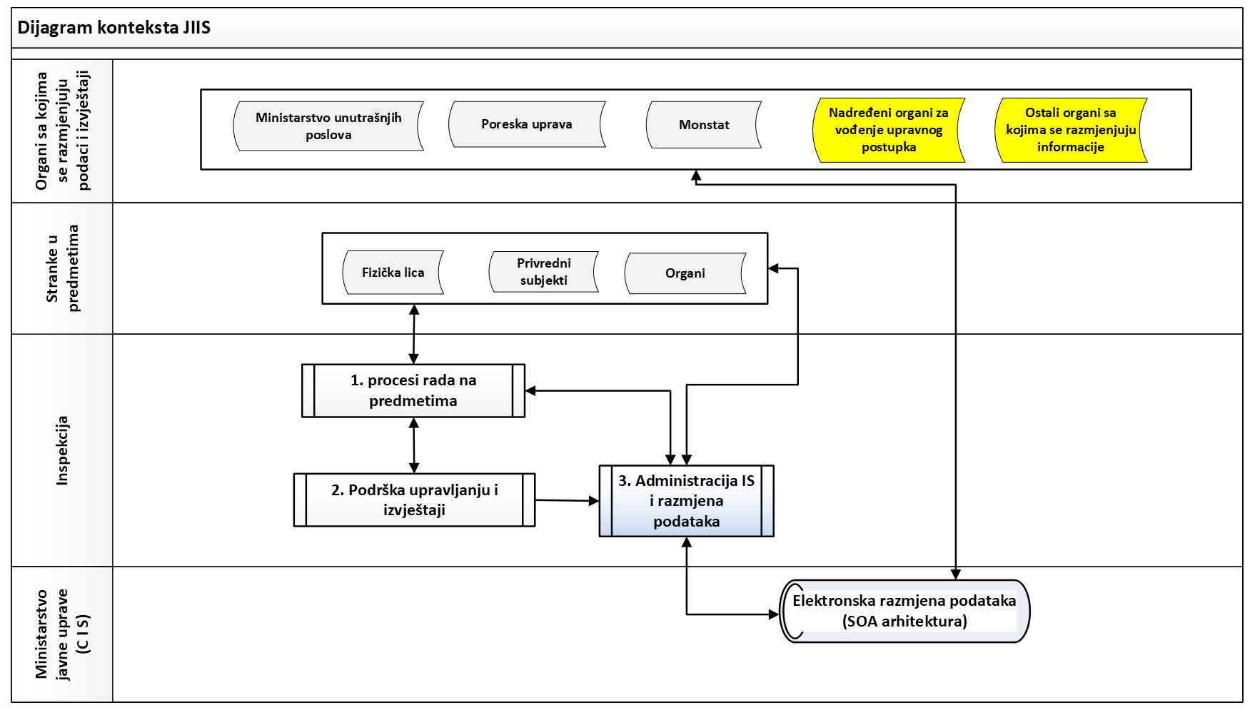

1.Procesi rada na predmetima
Pod ovim procesom podrazumijeva se osnovna djelatnost inspekcije, odnosno praćenje predmeta kroz kompletan životni ciklus od formiranja predmeta pa sve do arhiviranja.
Na sledećem dijagramu dat je dijagram procesa.
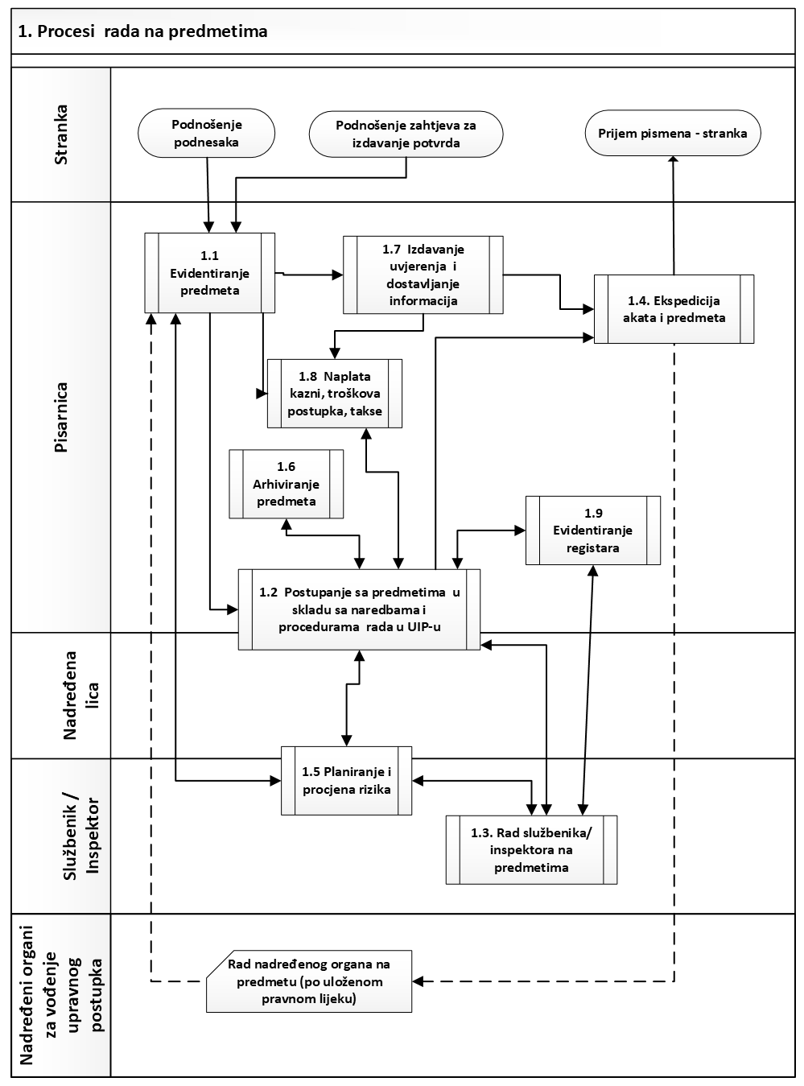

Proces se dekomponuje na sljedeće procese:
1.1 Evidentiranje predmeta
Nakon prijema podneska procjenjuje se da li su pismena inicijalna, odnosno akta iz oblasti upravnog postupka, i ako jesu otvaraju se novi predmeti u raznim UP upisnicima, ako ne zavode se u DJELOVODNIK. Ako se akta odnose na već postojeće predmete, akta se zavode i pridružuju postojećim predmetima.
1.2 Postupanje sa predmetima u skladu sa naredbama i procedurama rada inspekcije.
Proces obuhvata postupanje sa predmetima i aktima od strane radnika u pisarnici, proceduru dodjele i praćenje predmeta od strane nadređenih lica, glavnih inspektora, kao i procedure internog kretanje dokumenata.
1.3 Rad službenika/inspektora na predmetima
Proces obuhvata proces rada službenika odnosno inspektora na predmetima u smislu obrade predmeta. Na primjer kod inspekcijskih predmeta obuhvata se praćenje inspekcijskog nadzora počevši od dodjele predmeta u rad određenom inspektoru ili od otvaranja predmeta od strane inspektora, pa sve do donošenja konačnih odluka odnosno rješenja. U toku procesa se generišu sopstvena dokumenta, na primjer kod inspekcijskih predmeta generišu se zapisnici, rješenja, prekršajne prijave itd.
1.4 Ekspedicija akata i predmeta
Eksterno prosleđivanje akata strankama bilo direktno, ako je stranka prisutna ili putem pošte i kurirske službe.
1.5 Planiranje i procjena rizika
U okviru ovog procesa vrši se izrada kvartalnih i godišnjih planova inspekcijskog nadzora u smislu planiranja inspekcijskog nadzora odnosno broja predmeta po određenim inspekcijama, tipu pokretanja predmeta, raspoloživosti inspektora itd.
Takođe se vrši i podrška u izrada operativnih planova inspektora na osnovu procjene rizika u zavisnosti od faktora koji utiču na procjenu rizika (tip objekta, veličina objekta), kao i na osnovu prethodnih evidencija o subjektima u predmetima inspekcijskog nadzora.
1.6 Arhiviranje predmeta
Kada predmet dostigne stadijum za arhiviranje vrši se arhiviranje predmeta u skladu sa zakonskom procedurom vezanom za arhiviranje građe. Aplikacija sadrži kontrolni formu odnosno izvještaj o predmetima koji su prispjeli za arhiviranje, kroz procedure za arhiviranje građe u skladu sa zakonskom regulativom.
1.7 Izdavanje potvrda
Vrši se prijem zahtjeva od strane stranki i izdavanje uvjerenja (kroz pretragu baze podataka JIIS).
1.8 Naplata kazni, troškova postupka itd.
Vrši se praćenje naplata, kao što su novčane kazne izrečene od strane inspektora.
1.9 Evidentiranje registara
Vrši se evidentiranje registara subjekata i objekata nadzora uglavnom kroz interaktivan unos predmeta, kao i registar prijava trgovina.

1.1 Evidentiranje predmeta (dekompozicija procesa)
U zavisnosti od vrste podneska vrši se razvrstavanje podnesaka po upisnicima i otvaranje novih predmeta ili zavođenje pismena u već postojeće predmete. Upisnici koji se vode u inspekciji za upravne postupke su UP I, UPIN, UPUV, UPP, UPU, a za neupravne DJEL.
Svi novi predmeti dostavljaju se osobama (nadređenim licima) koje vrše dodjelu u rad inspektorima ako se radi o inspekcijskim predmetima, odnosno službenicima ako su u pitanju drugi predmeti. Predmeti se mogu otvoriti i od strane službenika/inspektora, na primjer od strane inspektora u redovnom obilasku.
Ukoliko je stranka prisutna, uručuju joj se potvrda o prijemu pismena.
U nastavku je dat dijagram procesa evidentiranja predmeta.
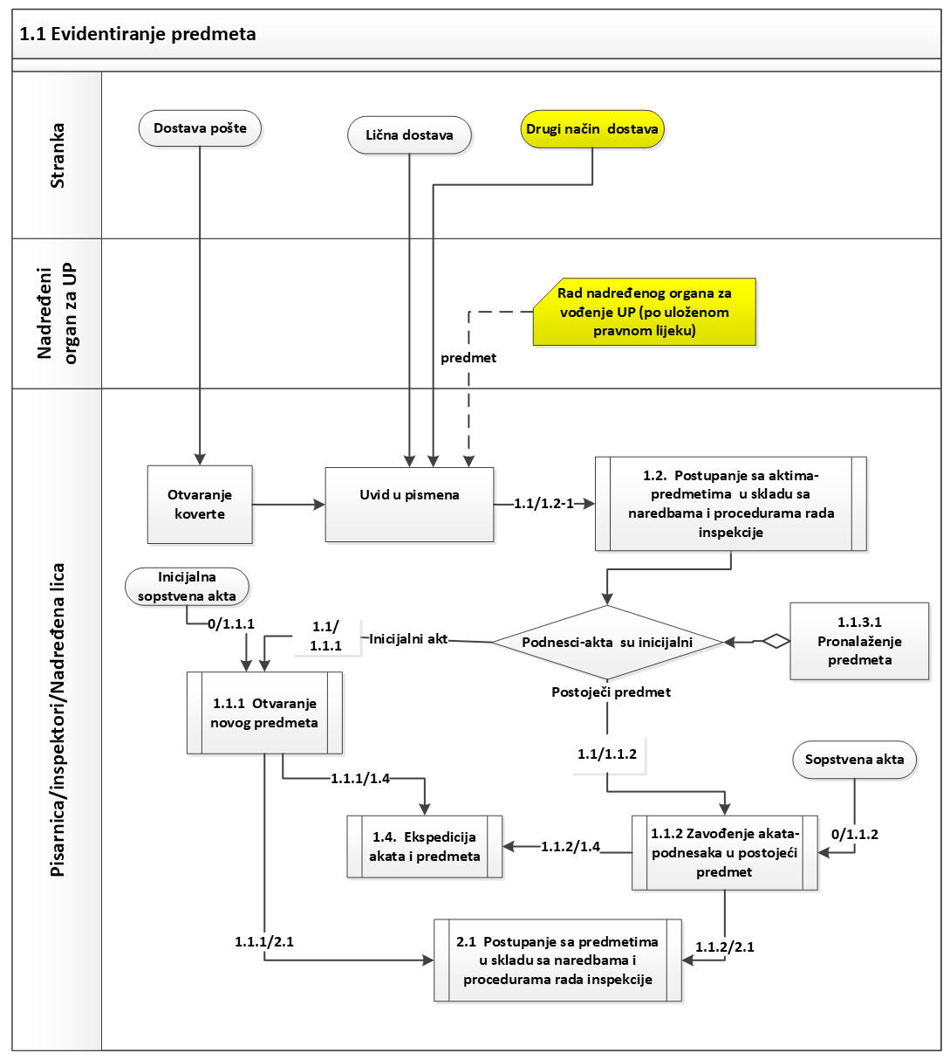

1.1.1 Otvaranje novog predmeta
U ovom procesu nakon prijema inicijalnih akata, slijedi formiranje novog predmeta i formiranje omota spisa predmeta. Zavode se osnovni podaci o predmetu, akti,
stranke (podnosioci zahtjeva), hitnost i slično. Predmeti se mogu otvoriti i od strane službenika/inspektora, naprimjer inspektori u redovnom obilasku itd.
Unos novog predmeta vrše upisničari po samom prijemu pismena. Prilikom formiranja novog predmeta vrši se automatska dodjela broja predmeta. Inicijalni akt može se odnositi na više inspekcija, odnosno sektora i tada se otvaraju posebni vezani predmeti.

1.1.2 Zavođenje akata-podnesaka u postojeći predmet
Po prijemu akata koji su vezani za već ranije otvorene predmete vrši se evidentiranje osnovnih podaci o aktima i eventualno zavode nove stranke, hitnost itd
Dijagram procesa dat je na sledećoj slici.
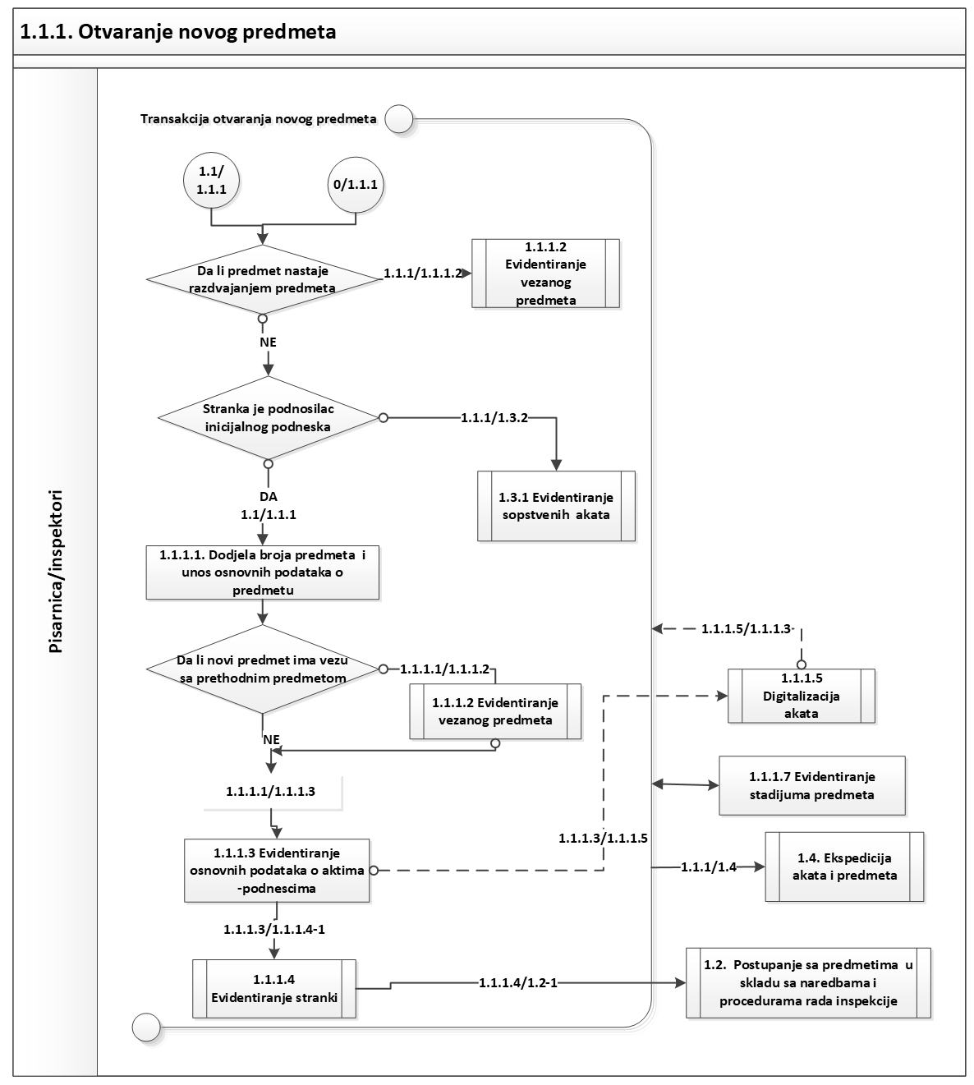
Formiranje novog predmeta ima 2 scenarija :
Predmet se otvara:
- prijemom podneska od strane stranke ili
- sopstvenim dokumentom (redovnim obilaskom inspektora).

Otvaranje predmeta prijemom podneska od stranke obuhvata procese:
1.1.1.1 Dodjela broja predmeta i unos osnovnih podataka o novom predmetu,
1.1.1.2 Evidentiranje vezanog predmeta (ako postoji veza sa ranijim predmetima)
1.1.1.3 Evidentiranje osnovnih podataka o aktima – podnescima.
1.1.1.4 Evidentiranje stranki

Otvaranje predmeta sopstvenim dokumentom obuhvata procese:
1.1.1.1 Dodjela broja predmeta i unos osnovnih podataka o novom predmetu,
1.1.1.2 Evidentiranje vezanog predmeta (ako postoji veza sa ranijim predmetima)
1.3.2 Evidentiranje sopstvenih akata

1.1.1.2 Evidentiranje vezanog predmeta
Procedura evidentiranja veza između predmeta ima 4 sledeća slučaja:
- Novi inspekcijski predmet može nastati razdvajanjem od nekog ranijeg predmeta, kada se zaključi da više različitih inspekcija treba da postupi po istoj inicijativi, bilo da su inspekcije u istom sektoru ili u različitim sektorima.
- Novi predmet može nastati razdvajanjem od nekog ranijeg predmeta, kada se zaključi da po istoj inicijativi treba izvršiti inspekcijski nadzor nad više subjekata nadzora od strane istog inspektora.
- Novi predmet može nastati razdvajanjem od nekog ranijeg predmeta, kada se zaključi u se u određenom redovnom obilasku, treba izvršiti inspekcijski nadzor nad više subjekata nadzora od strane istog inspektora kako bi se objedinili predmeti.
- U početnoj fazi kada je otvoreno više različitih predmeta po sličnim inicijativa potrebno je izvršiti spajanje predmeta, pri čemu prvi otvoreni predmet ostaje aktivan, a ostali a ostali predmeti se spajaju. (na primjer ako je više stranaka podnijelo inicijativu u kojoj se žale na isti problem kod određenog objekta odnosno subjekta, a otvoreno je više predmeta po tim inicijativama).

Na sledećoj slici dat je dijagram dekompozicije.
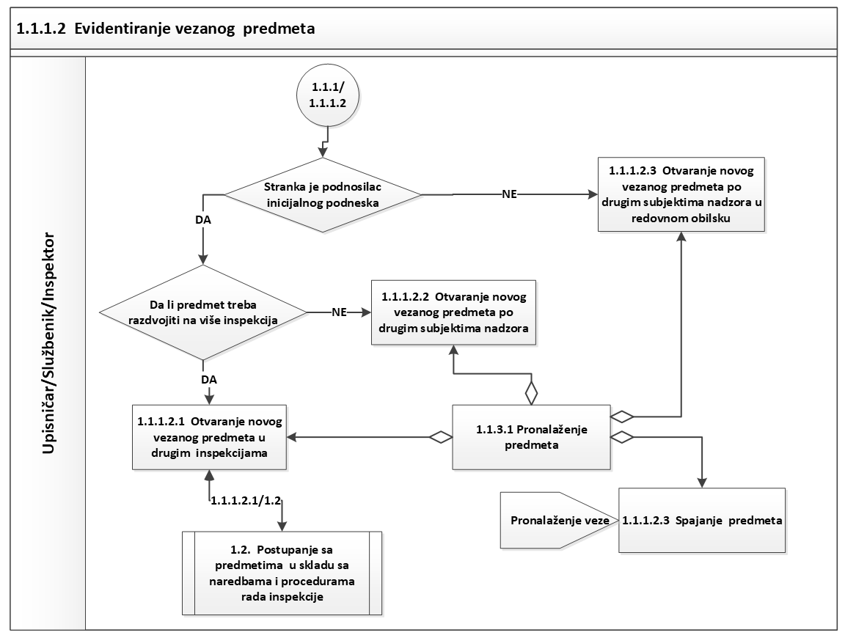

1.1.1.4 Evidentiranje stranki
U ovom procesu se evidentiraju stranke u predmetu. Stranke su vezane za predmet, a po potrebi mogu biti dodatno vezane za određene akte.
Dijagram dekompozicije dat je na sledećoj slici.
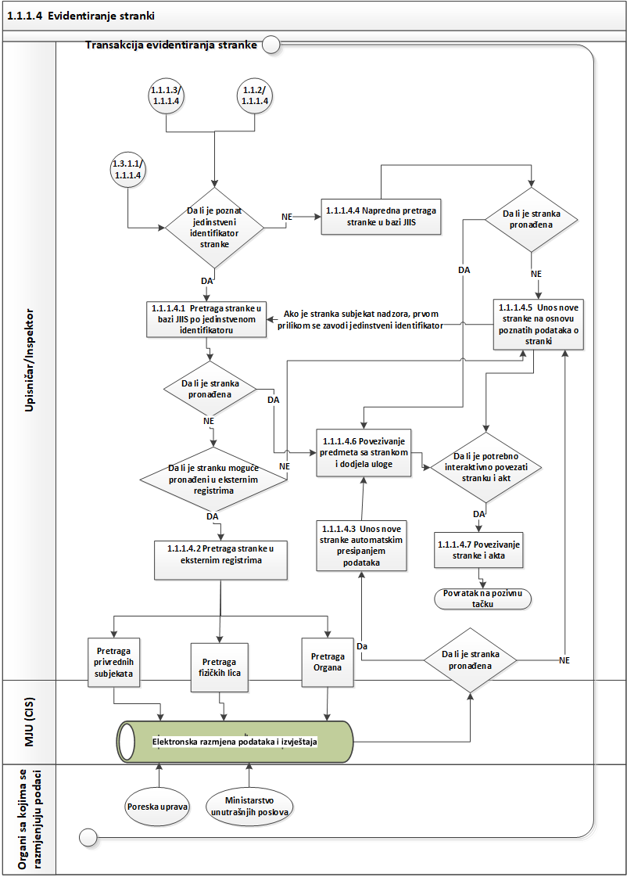

1.1.2 Zavođenje akata-podnesaka u postojeći predmet
Zavođenje primljenih akta u postojeći predmet sadrži sledeće procese:
1.1.2.1 Pronalaženje predmeta
1.1.1.3 Evidentiranje podataka o aktima-podnescima
1.1.1.4 Evidentiranje stranki
U nastavku je dat dijagram procesa.
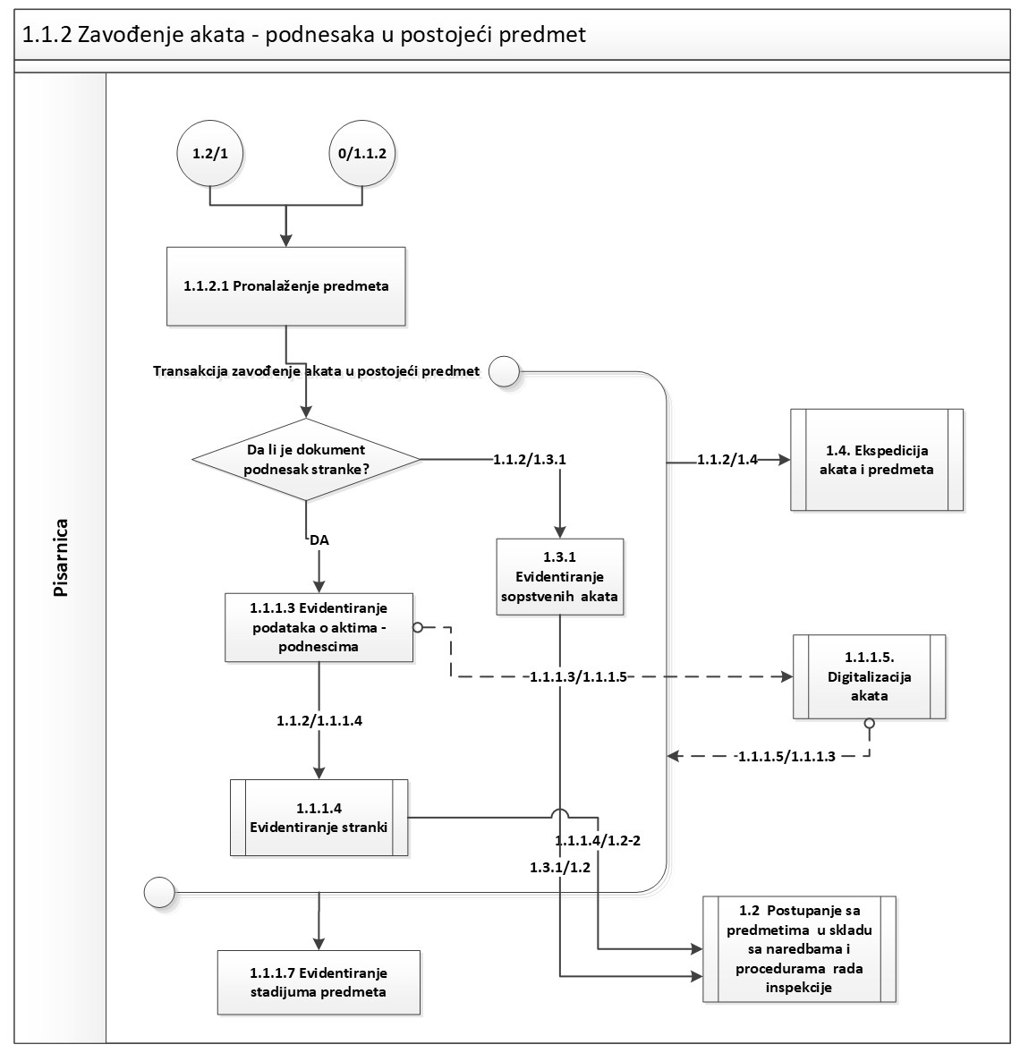

2.2 Postupanje sa predmetima u skladu sa naredbama i procedurama rada inspekcije:

Proces obuhvata postupanje sa predmetima i aktima od strane radnika u pisarnici, procedure dodjele i praćenje predmeta od strane nadređenih lica, procedure internog kretanje dokumenata, kao i procedure pokrenute nalozima.
Ovi procesi su podijeljeni u dvije grupe i to na procese prouzrokovane ulaznim aktima odnosno podnescima i procese prouzrokovane kreiranjem sopstvenih akata i naredbi.

Procesi prouzrokovani putem podnesaka stranaka
Kod otvaranja novog predmeta putem podneska slijedi dodjele predmeta službenicima odnosno inspektorima. Dekompozicija je data na sledećoj slici
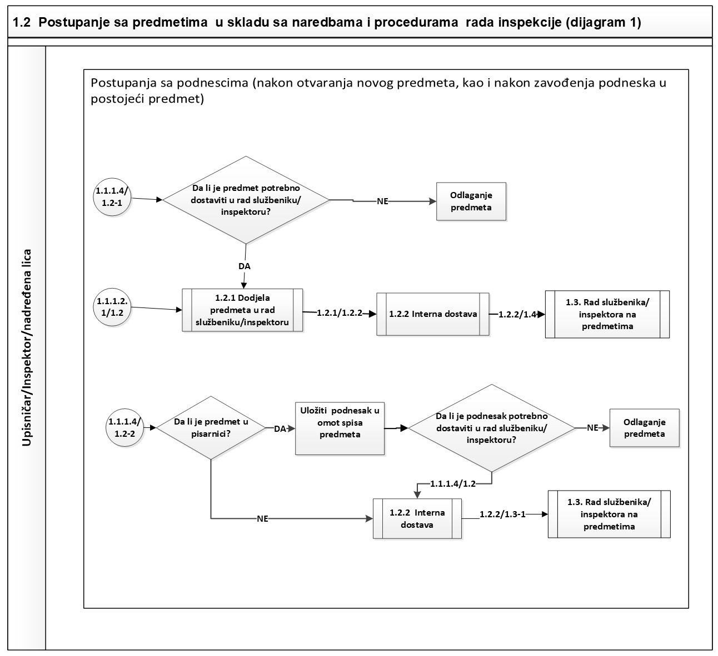
Procesi prouzrokovani kreiranjem sopstvenih akata
Tokom rada službenika odnosno inspektora na predmetu kreira se niz sopstvenih akata, na primjer kada su u pitanju inspekcijski predmeti akti tipa zapisnika, prekršajni naloz itd.. Takođe se prati interna i eksterna dostava dokumenta. Praktično ne postoji nijedna aktivnost na predmetu koja nije propraćenja kreiranjem raznih akata i vođenjem evidencija. Takođe neka od sopstvenih akata mogu biti kreirana od strane nadređenih lica (na primjer kada je potrebna presignacija odnosno promjena inspektora odnosno obrađivača itd.) Dekompozicija je data na sledećoj slici.

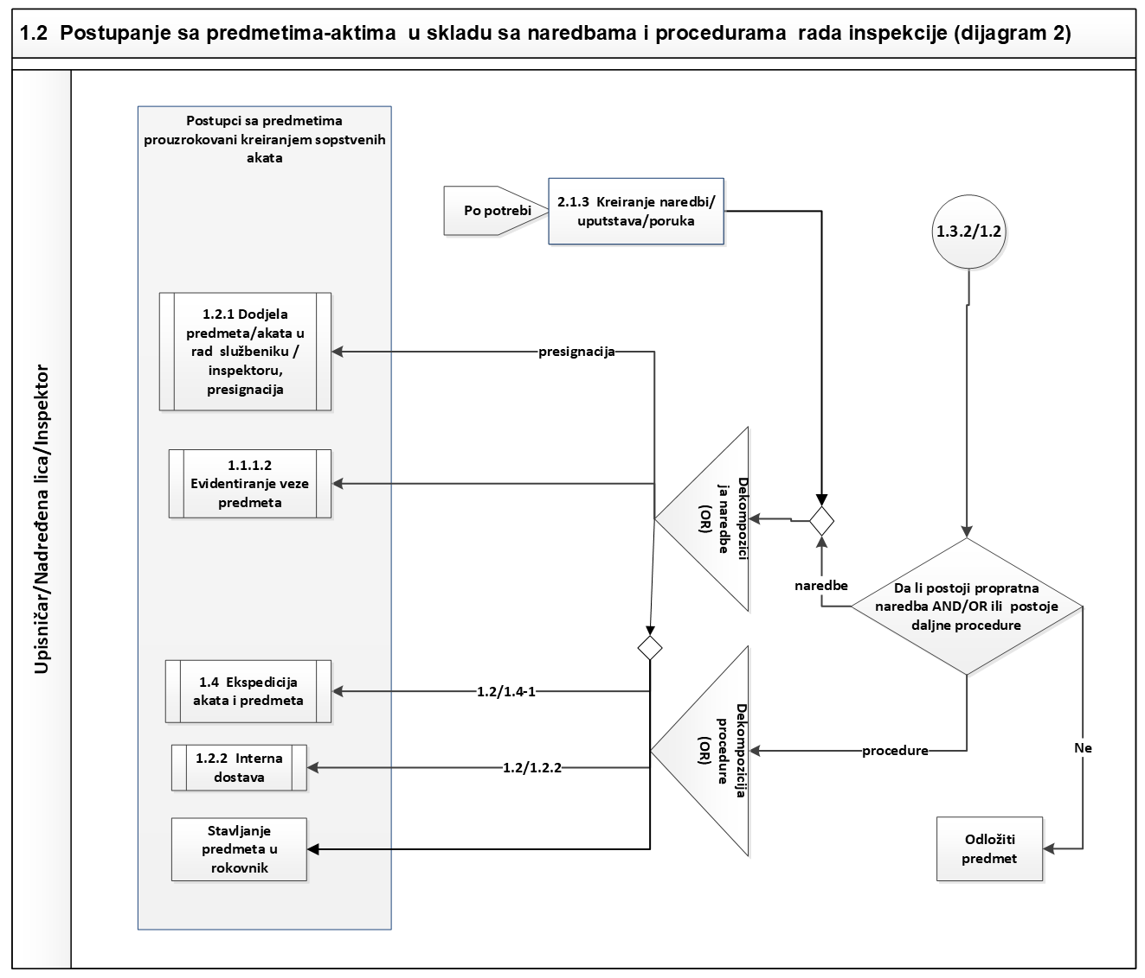
Nakon kreiranja sopstveniha akata radnici pisarnice postupaju po naredbama službenika odnosno inspektora, kao ili po definisanim daljnim procedurama. Procedure koje pokreću (jedna ili više njih) date su u grupi Postupci sa predmetima prouzrokovani kreiranjem sopstvenih akata, a to su:
- Dodjela predmeta službeniku/inspektoru – presignacija (promjena obrađivača),
- 1.1.1.2 Evidentiranje veze predmeta (spajanje – razdvajanje predmeta),
- 1.4 Ekspedicija akata i predmeta (ovdje se podrazumijeva priprema ekspedicije),
- 1.2.1 Interna dostava
- Stavljanje predmeta u rokovnik
Pojedini od ovih procesa se odvijaju po definisanim procedurama kao što je interna dostava. Neki od ovih procesa se pokreću po naredbama i uputstvima (proces 2.1.3„Kreiranje naredbi/uputstava/poruka“ koji je opisan u nastavku dokumenta), kao što je evidentiranje veze predmeta, presignacija itd. Takođe neki od procesa poput interne dostave i ekspedicije mogu biti pokrenuti procedurama ili naredbama.

1.2.1 Dodjela predmeta/akata u rad službeniku/inspektoru, presignacija
Proces dodjele predmeta/akata u rad službeniku/inspektoru podijeljen je u dvije grupe, a to je proces dodjele novog predmeta i proces dodjele akata u već postojećim predmetu i posebno su dekomponovani u dva dijagrama.
Dodjela novog predmeta
Nakon otvaranja novog predmeta u pisarnici predmet se upućuje i razmatra od strane rukovodioca i raspoređuje u rad inspektorima
Glavni inspektor nakon prijema novih predmeta raspoređuje predmete u rad inspektorima proces „1.2.1.4 Dodjela predmeta inspektoru“. Dijagram dekompozicije dat je na sledećoj slici.
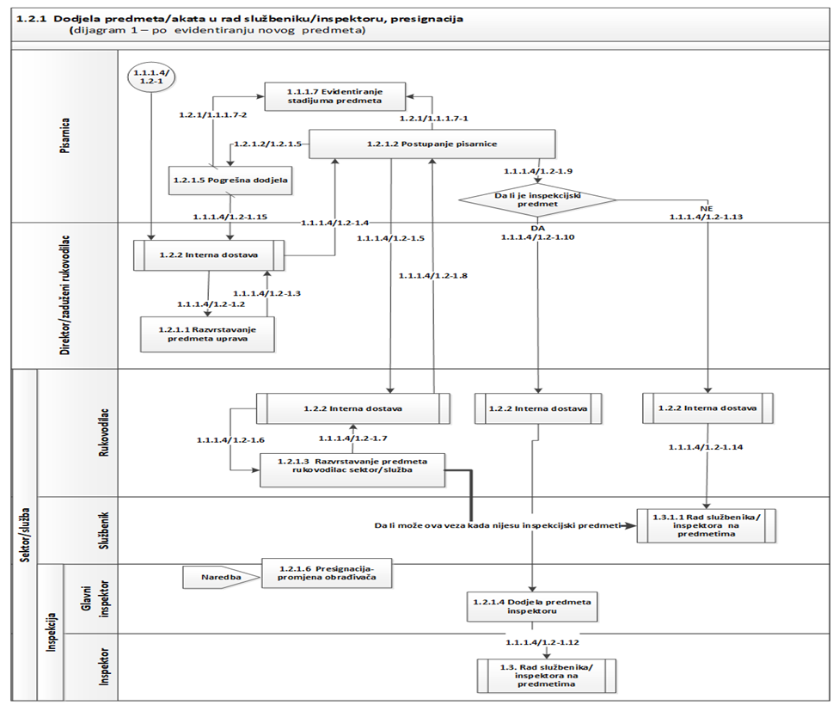

Proces dodjele podnesak/akata za već postojeće predmete
Nakon zavođenja podnesaka u već postojeće predmete od strane pisarnice, podnesci se kroz internu dostavu prosleđuju inspektorima odnosno službenicima kod kojih je predmet. Takođe se prosleđuju kopije podnesaka rukovodiocima organizacionih jedinica, kao i glavnim inspektorima, ako se radi o inspekcijskim predmetima. Dijagram dekompozicije je dat na sledećoj slici.

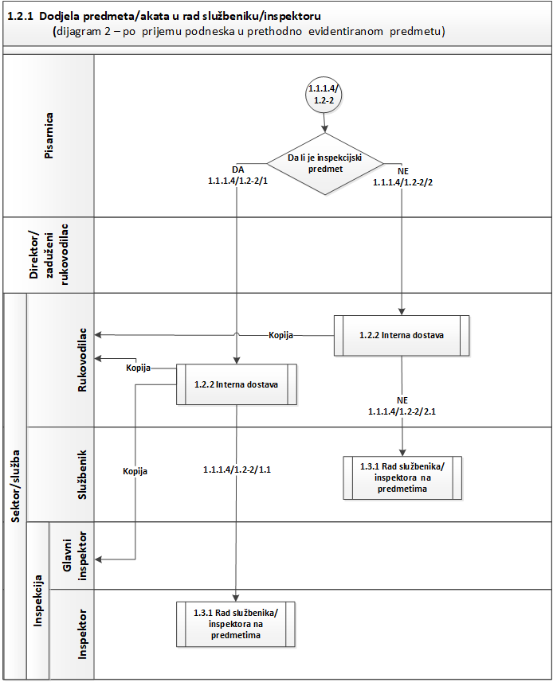

1.2.2 Interna dostava
Interna dostava obuhvata slanje predmeta odnosno akata zaposlenim radnicima odnosno pojedinim organizacijonim jedinicama i vraćanje istih u pisarnicu.
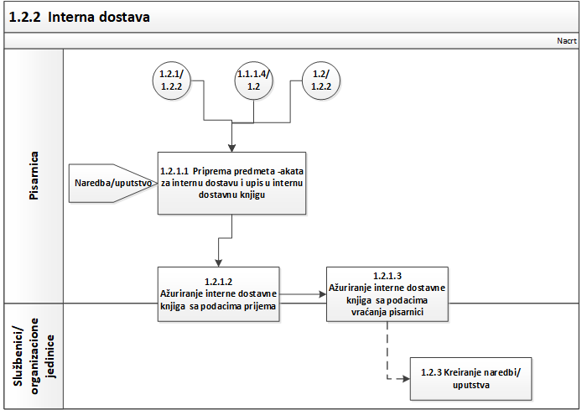

1.3 Rad službenika/inspektora na predmetima
Proces obuhvata proces rada službenika odnosno inspektora na predmetima u smislu obrade predmeta. Kod inspekcijskih predmeta obuhvata se praćenje inspekcijskog nadzora počevši od dodjele predmeta u rad određenom inspektoru/službeniku ili od otvaranja predmeta od strane inspektora, pa sve do završetka rada na predmetu.
Proces 1.3 se dekomponuje na 2 procesa:
1.3.1 Inspekcijski nadzor
1.3.2 Evidentiranje sopstvenih akata

1.3.1 Inspekcijski nadzor
Na sledećem dijagramu opisan je inspekcijski nadzor
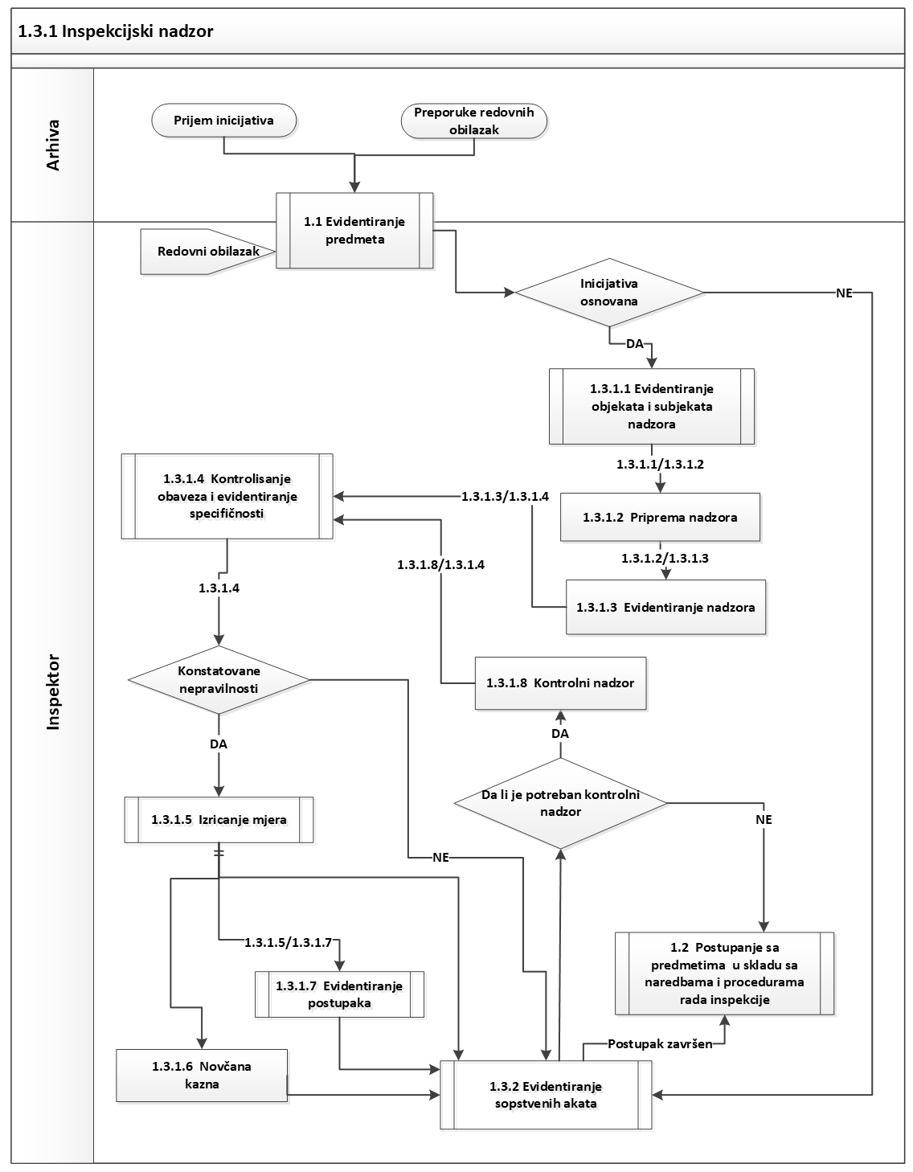

1.3.1.1 Evidentiranje objekata i subjekata nadzora
Na sledećem dijagramu opisan je unos subjekata i objekata nadzora. Evidentiranje subjekata i objekata vrši se samo jednom i tako se interaktivno ažuriraju registri subjekata i objekata, koji se kasnije koriste u predmetima.
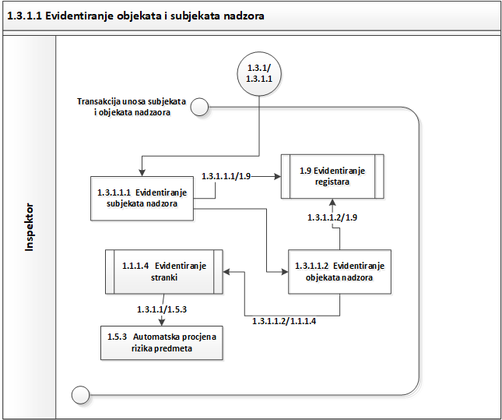
      - Priprema nadzora
U okviru ovog procesa inspektor se može upoznati sa ključnim podacima vezanim za subjekte i objekte u nekom predmetu, koji mu pomažu u pripremi nadzora.
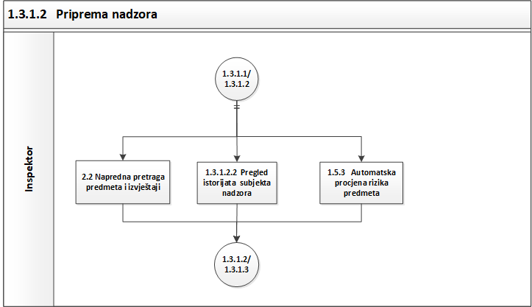

1.3.1.4 Kontrolisanje obaveza i evidentiranje specifičnosti
Ovaj proces obuhvata niz procedura koje inspektor u nadzoru provjerava. U zavisnosti od inspekcije i njenog polja kontrole, neki procesi su specifični u zavisnosti od tipa inspekcije.

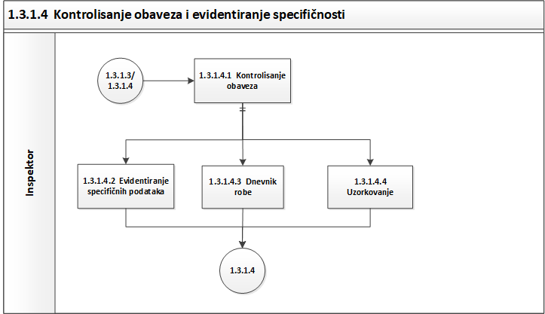

1.3.2 Evidentiranje sopstvenih akata
Većina dokumenata koja nastaju u sistemu su „interni-izlazni“ dokumenti, tj. dokumenti koji se generišu od strane službenika inspekcije. U ovu grupu spada zapisnik, krivična prijava, prekršajni nalog, rješenja itd. Proces generisanja izlaznih predmeta je automatizovan tako što se večina unesenih podataka o nekom predmetu, automatski upisuje u predefinisane šablone dokumenta-template, čime se znatno skraćuje vrijeme pripreme i izrada dokumenata. Nakon generisanja dokumenata, korisnik nastavlja rad u web tekst editoru i ako je potrebno dodatno uredi fajl.

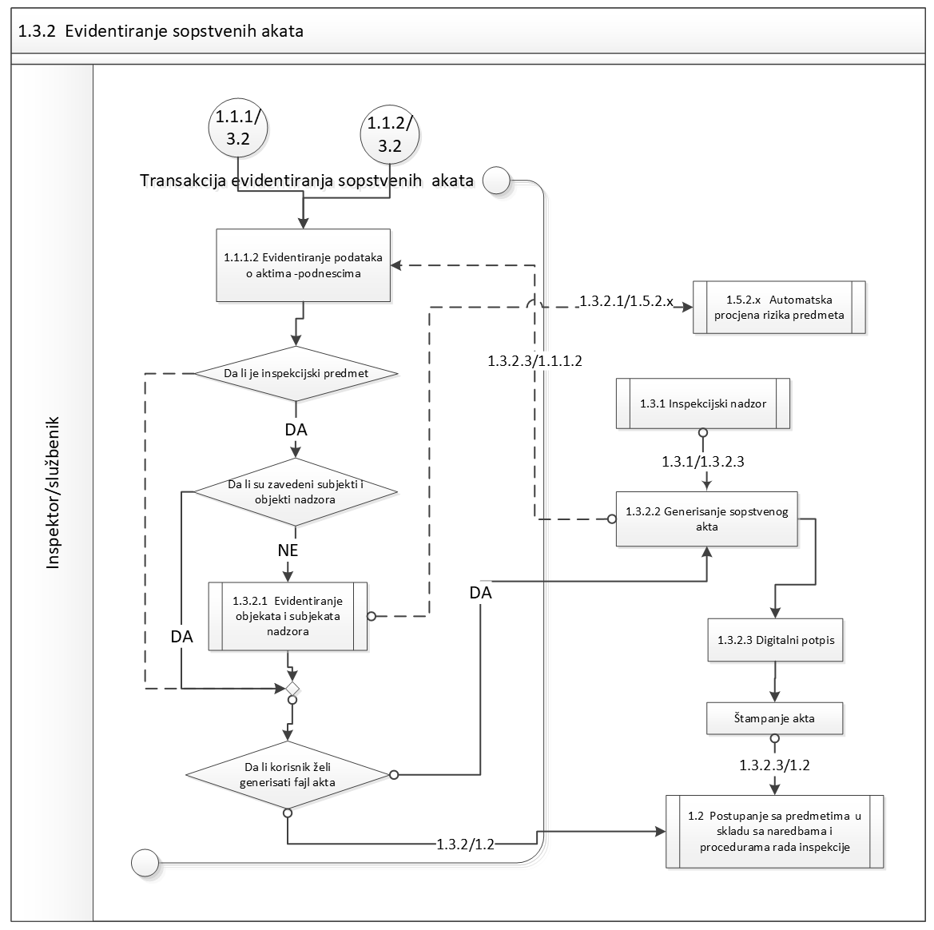
1.4 Ekspedicija akata i predmeta

Ekspedicija obuhvata slanje svih akata strankama izvan inspekcije. Prethodno je potrebno pripremiti i izdvojiti akta za ekspediciju. Pod direktnom dostavom se podrazumijeva lična dostava, ukoliko se stranka nalazi u inspekciji i tada se neposredno preuzimaju dokumenata od strane stranke. Na sledećoj slici dat je dijagram procesa.

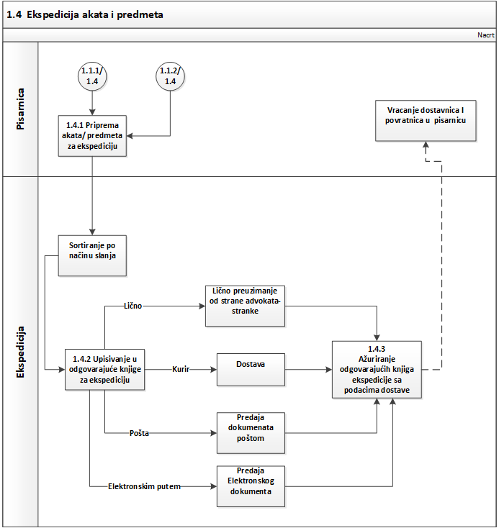

1.5 Planiranje i procjena rizika
U ovom procesu se izrađuju planovi godišnji i kvartalni, kao i operativni planovi inspektora u kojima je integrisana procjena rizika u smislu izbora prioritetnih predmeta u operativnim planovima. Procjena rizika može se sračunati i interaktivno u toku rada na predmetu, uz uslov da su uneseni subjekti i objekti nadzora. Na sledećoj slici dat je dijagram dekompozicije.

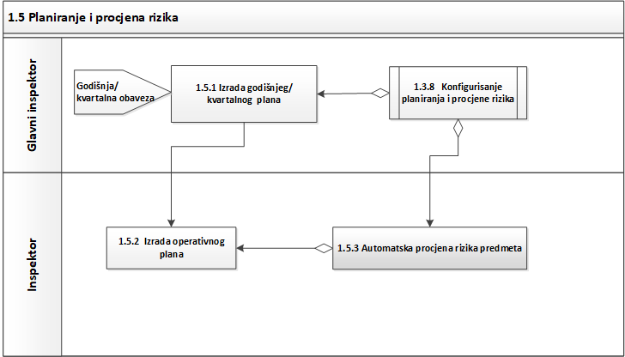

1.6 Arhiviranje predmeta
Proces Arhiviranje predmeta uključuje arhiviranje riješenih predmeta u arhivu pisarnice, izdavanje predmeta iz arhive uz revers i izlučivanje predmeta i akata kojima je prestala važnost odnosno preuzimanje arhivske građe u određene Arhive.
Završeni predmet se dostavlja u arhivu pisarnice gdje se čuva do propisanog roka. Arhivirani predmeti se mogu izdati samo uz revers, ukoliko se uzimaju na uvid.
Određeni Arhivi preuzimaju pojedina dokumenta nakon određenog roka u skladu sa zakonskom regulativom na dalje čuvanje. Arhivirani dokumenti, kojima je istekao zakonski rok čuvanja, izlučuju se svake godine, putem opdgovarajuće komisije u dogovoru sa Arhivom. Na sledećoj slici dat je dijagram dekompozicije.
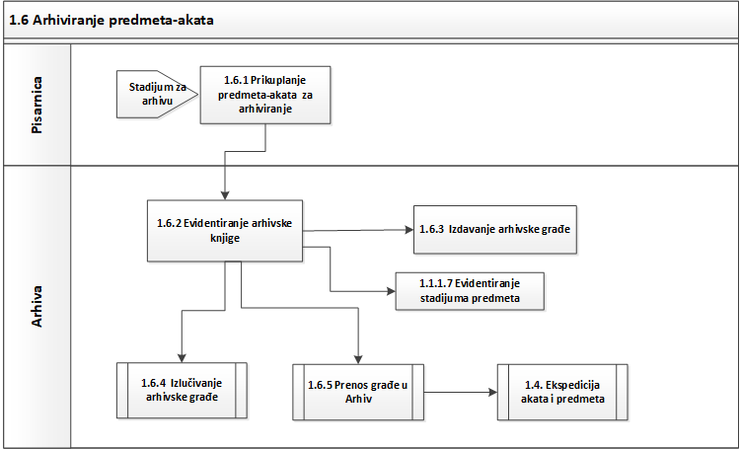

1.7 Izdavanje uvjerenja
U okviru pojedinih inspekcija vrši se izdavane uvjerenja. Izdavanje ovih dokumenata vrši se kroz pisarnicu. Tačnost izdavanja ovih dokumenata je vrlo važna i često se ova dokumenta koriste za ostvarivanje raznih prava i procedura u okruženju i kao dokazni materijal.
Uvjerenja se izdaju na zahtjev stranke. Na sledećoj slici dat je dijagram dekompozicije.
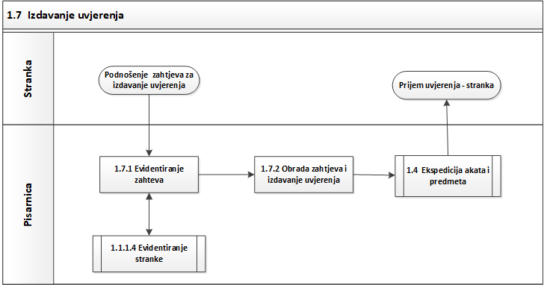

1.8 Naplata novčanih kazni
Naplata novčanih kazni odvija se preko prekršajnog naloga za naplatu novčanih kazni. Proces obuhvata evidentiranje prekršajnih naloga za novčane kazne u JIIS bazu podataka i prosleđivanje istih u ROF (Ministarstvo pravde), a kasnije se praćenjem ROF registra može provjeriti da li je uplata korektno izvršena.

1.9 Evidentiranje registara
U okviru JIIS evidentiraju se 3 registra i to registri:
- subjekata (privredni subjekti)
- objekata (poslovne jedinice)
- trgovina (registar objekta koje se bave trgovinom)
Na sledećem dijagramu data je dekompozicija procesa.
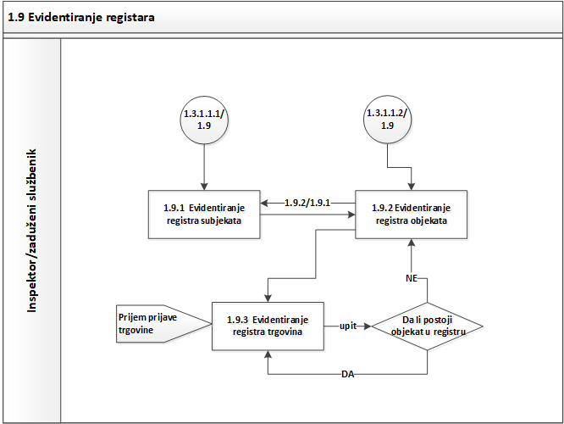
2. Podrška upravljanju i izvještaji

Jedan od glavnih zadataka i benefita JIIS-a je podrška upravljanju, koja se ogleda kroz dashboard-e, kontrolne ekrane (odnosno forme), izvještaje i kroz aplikativnu pomoć u planiranju inspekcijskog nadzora i upravljanje rizikom. Dijagram dekompozicije dat je na sledećem dijagramu.

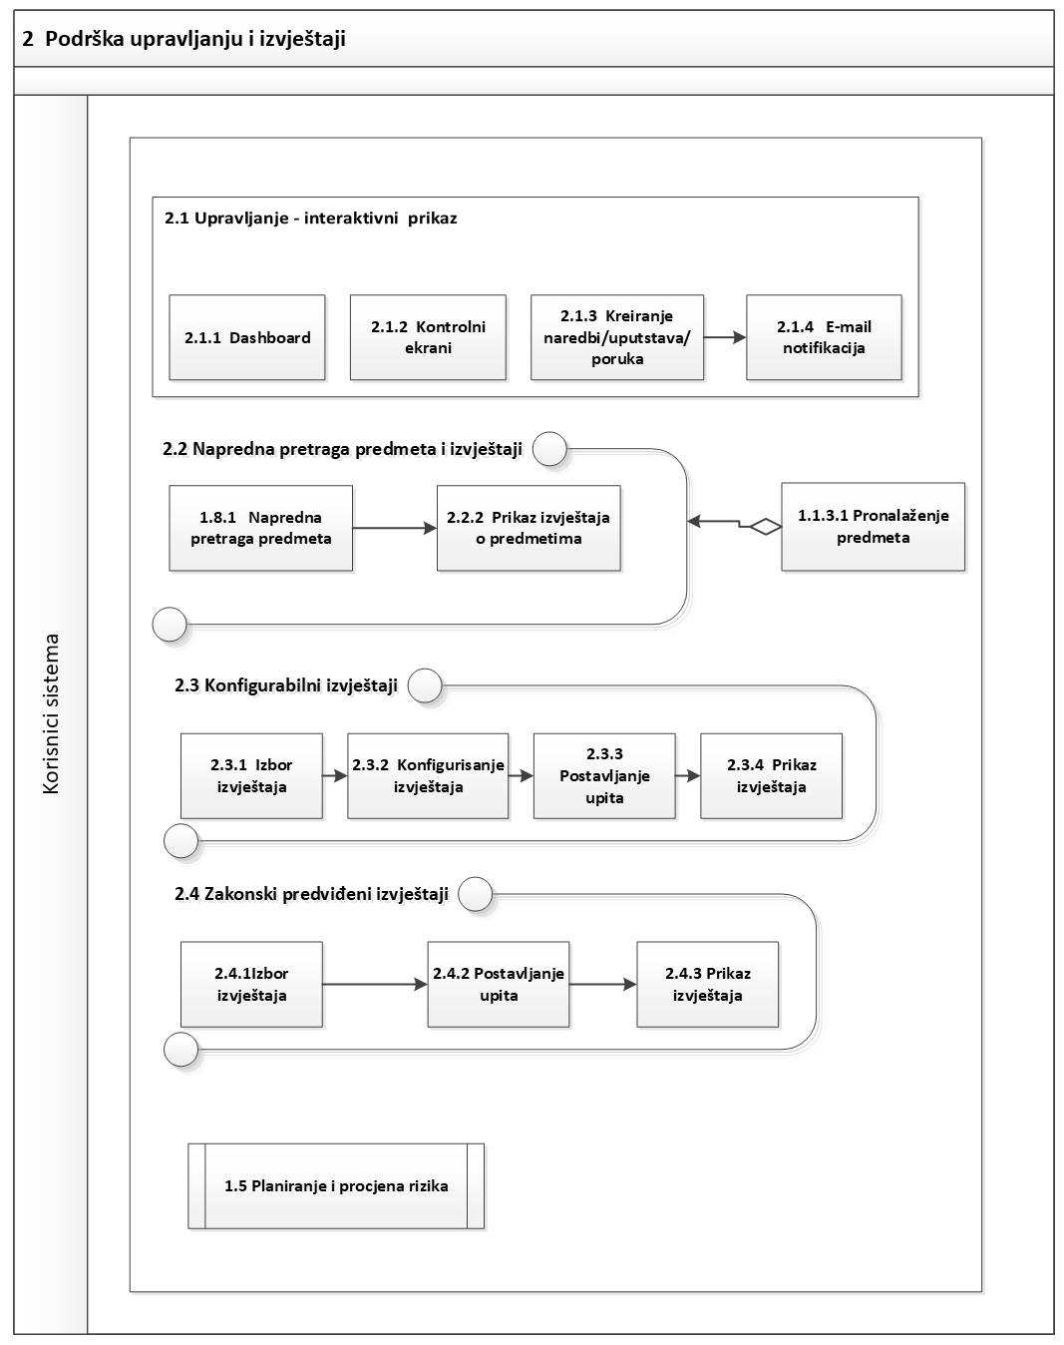
Grupa 2.1 Upravljanje - interaktivni prikaz

Ovaj proces se ogleda u interaktivnom prikazu dashboard-a i ekranskih formi koje ukazuju na određenu problematiku. U principu to su izvještaji samo što imaju mogućnost interaktivnosti. Na primjer ako su u dashboard-u glavnom inspektoru prikazani predmeti koji čekaju na dodjelu, glavni inspektor može odabrati predmet i odmah ući u formu za dodjelu predmeta inspektoru.
Kontrolni ekrani se uglavnom odnose na predmete koji u suštini imaju neke nedostatke kao na primjer subjekti nijesu zavedeni sa jedinstvenim identifikatorima (JMBG; PIB)
Takođe je dostupna napredna pretraga predmeta, gdje se kroz veliki niz polja u upiti mogu pronađi traženi predmeti ukoliko imate ovlašćenja za pregled odnosno rad nad tim predmetima

Naredbe odnosno uputstva (bilo da su vezane za određeni predmet ili ne) na dashboard-u se prikazuju kao lista aktivnih naredbi odnosno uputstava. Kada se postupi i završi rad po nekoj naredbi, zavodi se datum završetka, nakon čega naredba postaje neaktivna i u buduće se neće pojavljivati kako primaocu tako i pošiljaocu naredbe.

Pored ovih interaktivnih prikaza na portalu uključen je i proces automatskih poruka i e_mail notifikacije. Na određeni događaj ili na dnevnom nivou u određeno vrijeme pokreće se proces automatskog generisanja i slanja e_mailova.

Glavna podrška u upravljanju svakako su izvještaji, a to su:
- Izveštaj o izvršenju planova rada sa mogućnošću izbora vremenskog okvira (godišnjeg, kvartalnog, nedeljnog). Izveštaj sadrži podatke o:
  - broj i trajanje planiranih i izvršenih kontrola
  - procenat izvršenja planiranih kontrola, prema vrsti nadzora (redovno / inicijativa / kontrola).
- Izveštaj o izvršenim pregledima i preduzetim mjerama, odnosno o izvršenim nadzorima i preduzetim mjerama sa mogućnošću grupisanja podataka po oblastima nadzora, inspekcijama, inspektorima i vrstama objekata. Bez obzira na grupisanje podataka i postavljanje filtera, izveštaj sadrži podatke za:
- broj redovnih nadzora
- broj nadzora pokrenutih inicijativama
- broj kontrolnih nadzora
- ukupan broj nadzora
- broj nadzora sa otkrivenim nepravilnostima
- broj nadzora u kojima nisu otkrivene nepravilnosti
- broj otkrivenih nepravilnosti
- izrečene administrativne mjere (indikacije, sve vrste odluka itd.)
- broj počinjenih prekršajnih mjera (prekršajni nalozi, vrijednost iznosa izdatih prekršajnih naloga, zahtjevi za pokretanje prekršajnih naloga),
- broj žalbi kao i podaci o ishodima žalbi itd.
  - Izveštaj o propisima gdje će se generisati statistički izveštaj o propisima. podaci o broju kontrola zakona / član / stava / tačke
  - broj subjekata sa otkrivenim nepravilnostima
  - broj provjera sa nepravilnostima i preduzete mjere.
- Izveštaj o broju kontrolisanih subjekata prema njihovim glavnim djelatnostima, gdje se generiše izveštaj o broju kontrolisanih entiteta po osnovnim djelatnostima.
- Izveštaj o nadzoru spoljne trgovine, gdje se generišu izveštaji o izvršenim inspekcijama i preduzetim mjerama u spoljnoj trgovini.
- Izvještaj sa uporednim pregledom pokazatelja inspekcijskog nadzora.
- Izvještaj o evidenciji inspekcijskog nadzora
- I drugi izvještaji specifični za inspekcije
Izvještaja se mogu snimati u odgovarajućim formatima kao što su PDF ili Excel fajlovi.

3. Administracija IS i razmjena podataka (interoperabilnost)

U ovom procesu definiše se administracija JIIS-a i razmjena podataka sa okruženjem (interoperabilnost). Proces je podijeljen na dva globalna procesa:

3.1 Administracija IS
3.2 Razmjena podataka sa okruženjem

3.1 Administracija IS
U ovom globalnom procesu obuhvaćeni su sledeći globalni podprocesi:

3.1.1 Evidentiranje šifarnika
3.1.2 Konfigurisanje inspekcija, akata i aplikativnih jedinica
3.1.3 Konfigurisanje radnih mjesta i evidentiranje radnika
3.1.4 Evidentiranje korisnika IS
3.1.5 Konfigurisanje stadijuma predmeta
3.1.6 Konfigurisanje inspekcijskog nadzora
3.1.7 HELPDESK
3.1.8 Konfigurisanje planiranja i procjena rizika
3.1.8 Offline režim rada

Dijagram procesa dat je na sledećoj slici.
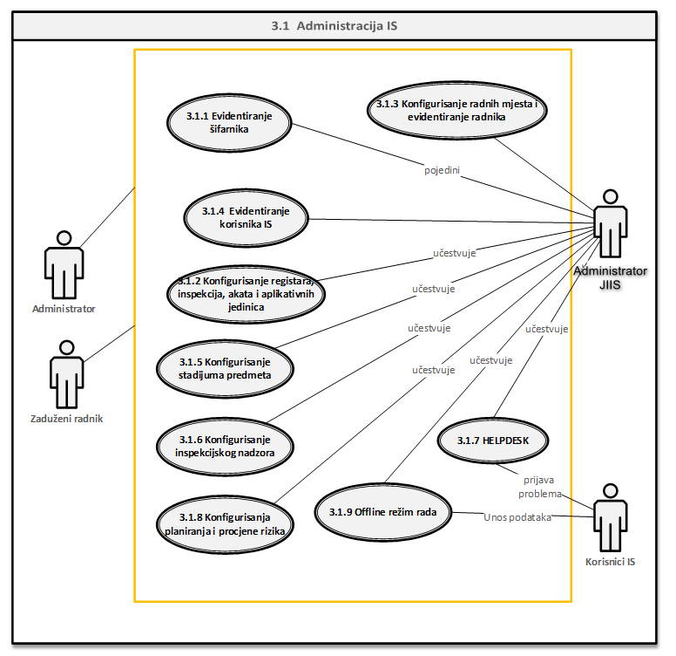

3.1.1 Evidentiranje šifarnika
U ovom procesu se evidentiraju podaci u raznim šifarnicima. Pojedini šifarnici opisani su u drugim procesima da bi se naglasio njihov značaj.

3.1.2 Konfigurisanje registara, inspekcija, akata i aplikativnih jedinica
U ovom procesu se evidentiraju upisnici, inspekcije i konfigurišu aplikativne jedinice posebno po upisnicima - registrima i inspekcijama. Takođe se evidentiraju tipovi akata po upisnicima i inspekcijama, ishodi pojedinih akata, kao i kreiranje „template“ fajla za neki tip akta.
Kako u okviru sistema propisane nadležnosti ostvaruju 28 inspekcija to se jasno nameće postojanje niza specifičnosti u okviru rada svake inspekcije.
Pojedinačne specifičnosti inspekcija, bilo koje kompleksnosti, kroz proces konfigurisanja, jasno se definišu i u potpunosti se obezbjeđuju sve funkcionalnosti pojedinih inspekcija.
Na sledećem dijagramu su dati procesi konfigurisanja,
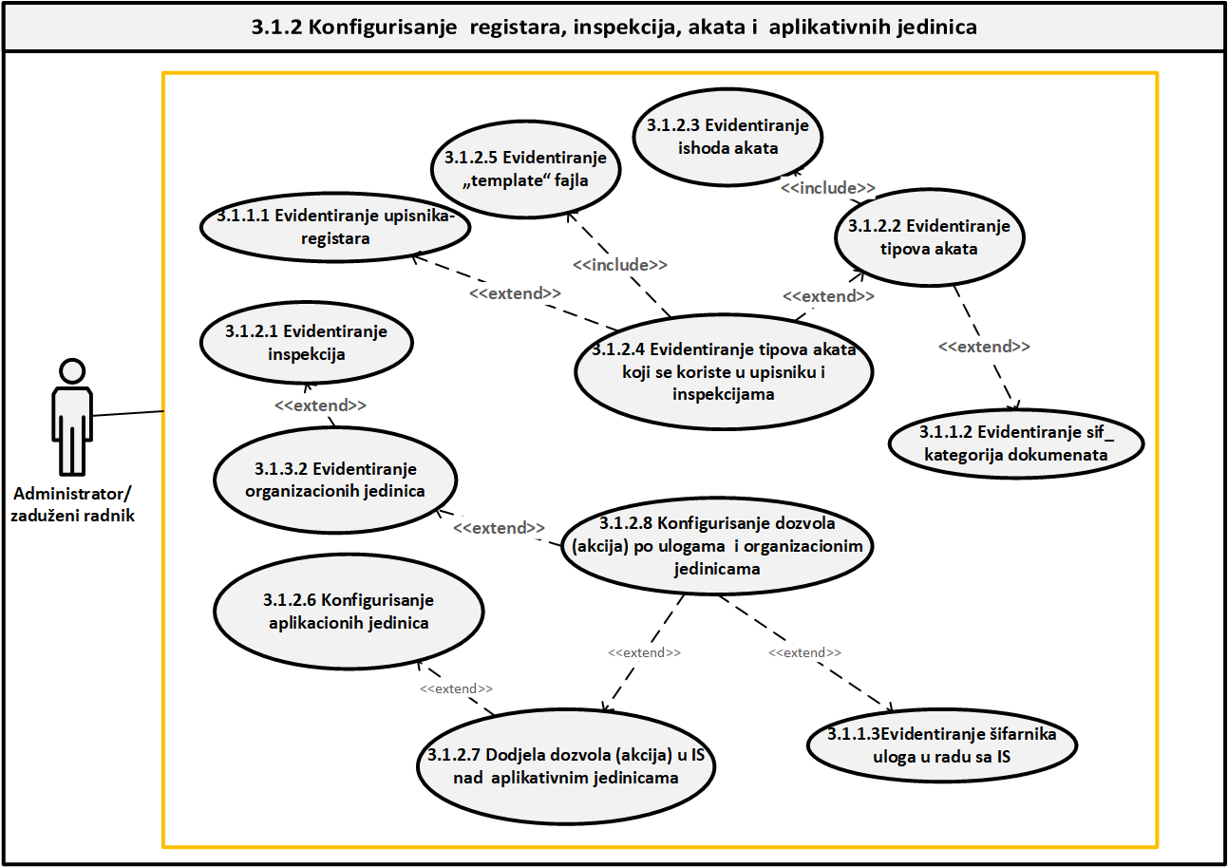
3.1.3 Konfigurisanje radnih mjesta i evidentiranje radnika
U ovom procesu se evidentiraju organizacione jedinice inspekcije i radna mjesta (kao sistematizacija radnih mjesta), kao i podaci o radnicima i njihovim radnim mjestima.
Opis procesa dat je na sledećem dijagramu.
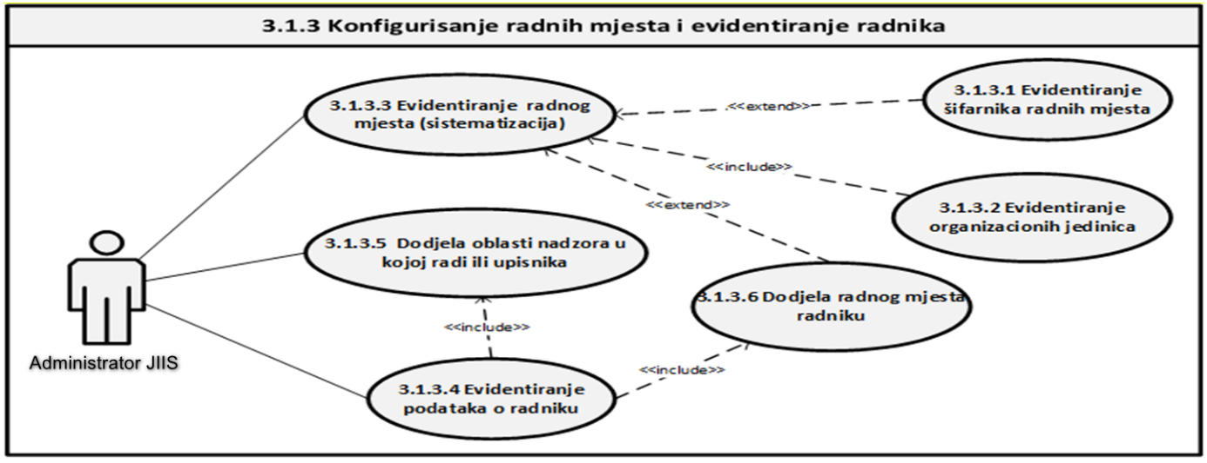
3.1.4 Evidentiranje korisnika IS
U ovom procesu se definišu korisnici IS i i dodjeljuju im se uloge u radu sa IS. Jedan radnik može imati više uloga (na primjer Glavni inspektor i Inspektor).
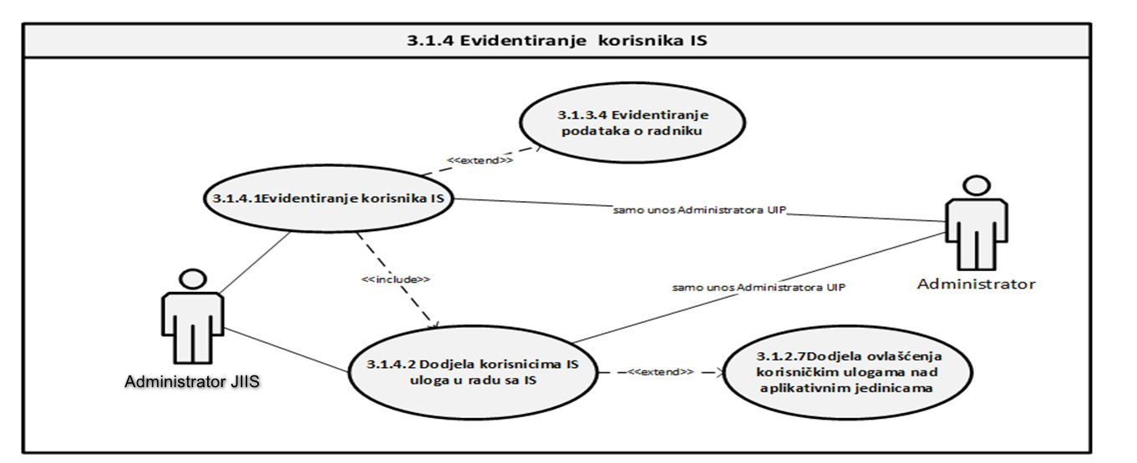
3.1.5 Konfigurisanje stadijuma predmeta
U ovom procesu se evidentiraju svi stadijumi kroz koje predmeti mogu prolaziti u toku životnog ciklusa predmeta.
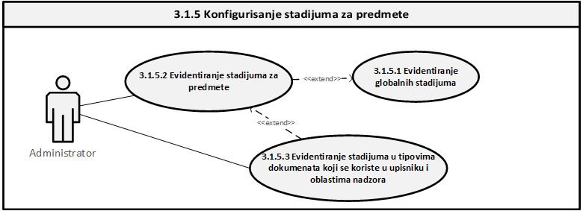

3.1.6 Konfigurisanje inspekcijskog nadzora
U ovom procesu se konfigurišu svi početni parametri u okviru određene inspekcije kao što su propisi, nepravilnosti, mjere, mjere po nepravilnostima, obaveze i ček liste obaveza.
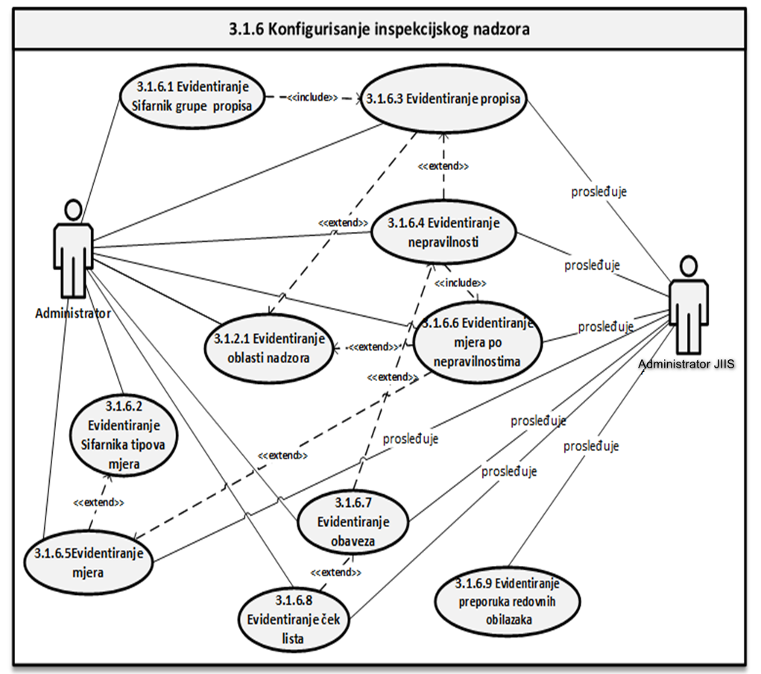

3.1.7 HELPDESK

U ovom segmentu se konfigurišu i prate procesi vezani za HELPDESK odnosno prijavu problema i procese vezane za administraciju i otklanjanje problema, monitoringu, kao i izvještavanje o problemima.
Dijagram dekompozicije prikazan je na sledećoj slici.
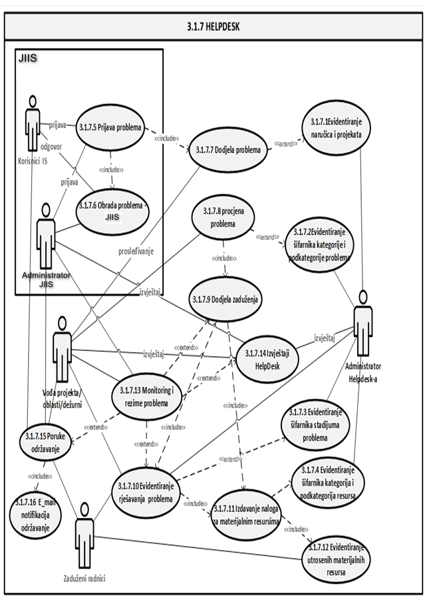
3.1.8 Konfigurisanje planiranja i procjene rizika
Ovaj proces obuhvata konfigurisanje parametara potrebnih za planiranje i procjene rizika. Planovi mogu biti godišnji, kvartalni i operativni. Za procjenu rizika konfiguriše se parametri rizika objekta, na osnovu vrste i tipa objekta i veličine objekata. Za procjenu rizika subjekta nadzora definišu se koeficijenti rizika po obavezama

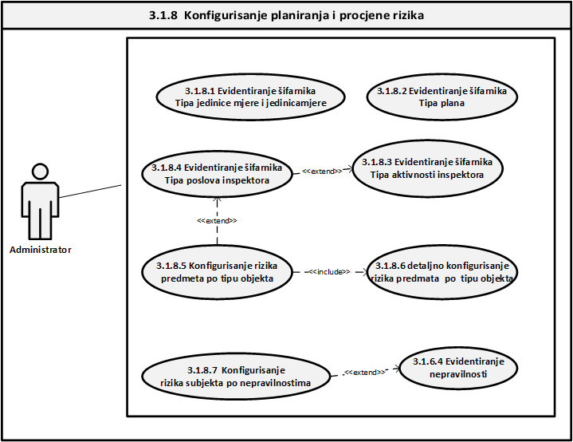

3.2 Razmjena podataka (interoperabilnost)

Razmjene podataka sa okruženjem (interoperabilnost), sprovodi se putem SOA arhitekture.

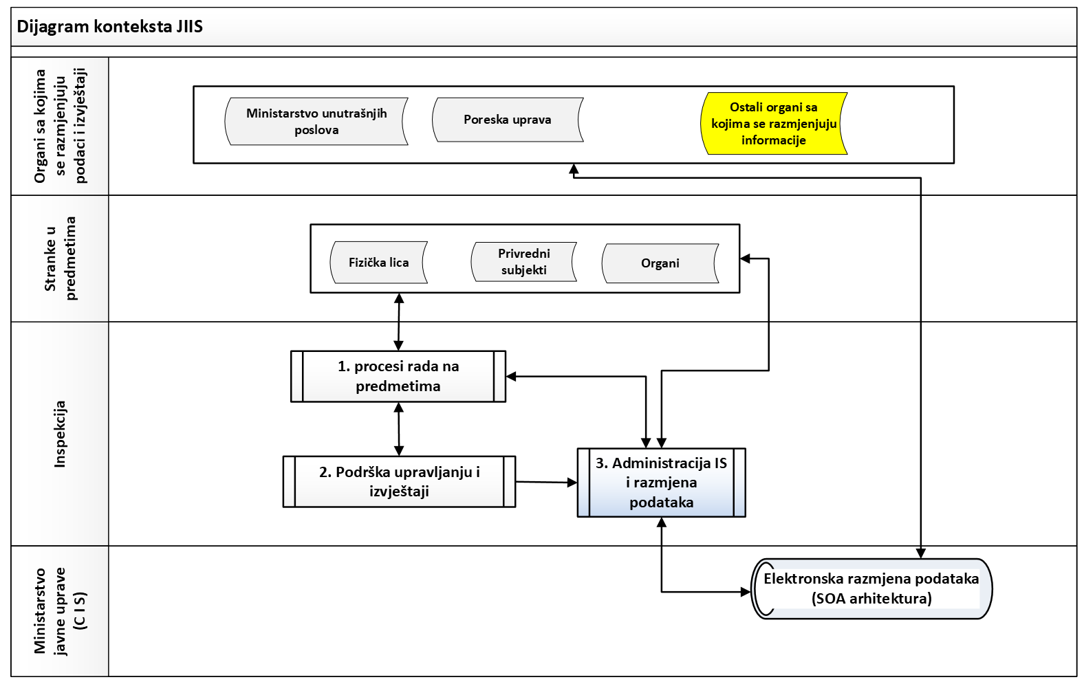

Sa institucijama koje su od značaja za razmjenu podataka sa inspekcijama, a koje imaju razvijene IS i servise za razmjenu podataka, vrši se elektronska razmjena podataka putem SOA arhitekture i odnosi se na:
- Preuzimanje podataka iz Centralnog registra privrednih subjekata (CRPS)- Poreska uprava,
- Preuzimanje podataka o fizičkim licima iz Centralnog registra stanovništva (CRS) –Ministarstvo unutrašnjih poslova,
- Preuzimanje podataka iz Registra novčanih kazni (ROF) – Ministarstvo pravde.
- Preuzimanje podataka iz Centralnog registra obaveznika i osiguranika CROO- Poreska uprava.
Za pojedine registare i evidencije u okruženju, za koje nije dostupna SOA arhitektura za razmjenu podataka, ažuriraju se linkovi koji vode na te registre odnosno evidencije. Linkovi su konfigurišu u zavisnosti od tipa inspekcije.

ODRŽAVANJE JIIS SISTEMA
Pod održavanjem JIIS Sistema se podrazumijevaju sve aktivnosti i intervencije u cilju nesmetanog funkcionisanja sistema.
Isporučilac usluge tehničke podrške (u daljem tekstu Održavalac) se obavezuje da će obezbijediti podršku korisnicima koji imaju tehnička ili funkcionalna pitanja ili probleme sa sistemom. Sva korisnička pitanja i uočeni problemi će se usmjeravati ka isporučiocu tehničke podrške da bi se korisnicima obezbijedili pravovremeni odgovori i/ili rješenja.
Opšte usluge održavanja podrazumijevaju:
Otkrivanje razloga za greške, kako bi se spriječile naknadne slične greške;
- Obezbjeđivanje rješavanja mogućih problema, koji proizilaze iz regularnog funkcionisanja sistema, na tehničkom i funkcionalnom nivou, koje uključuje ponovno vraćanje sistema u funkciju (system recovery) u slučaju eventualnih grešaka ili ispada sistema;
- Tehničku podršku korisnicima za JIIS u sklopu osnovnog održavanja u vidu fizičke prisutnosti zaposlenog kod Izvođača, 20 sati nedeljno, na lokaciji Korisnika;
- Neophodnu korisničku i tehničku pomoć Administratorima JIISa;
- Hitne intervencije po potrebi Korisnika JIISa, koje su posledica neispravnosti u radu aplikativnog softvera ili njegovih pojedinih funkcionalnih cjelina;
- Testiranje perfomansi sistema.

Izabrani ponuđač će biti u obavezi da vrši usluge osnovnog održavanja i preventivnog održavanja softverskog rješenja:

Osnovno održavanje
Usluga osnovnog održavanja aplikativnog softvera je dio predmetnog održavanja i predstavlja aktivnosti stručnih lica ponuđača na obezbjeđenju normalnog i potpunog funkcionisanja aplikativnog softvera u skladu sa svim njegovim funkcionalnim osobinama, koje su navedene u opisu njegovih funkcionalnosti.
Stručna lica koja pružaju usluge održavanja moraju posjedovati expertska znanja I vještine iz tehnologija na kojima je baziran JIISa.
Osnovno održavanje podrazumijeva da isporučilac usluga mora minimalno omogućiti sljedeće usluge:
- intervencije na aplikativnom softveru, i to na poziv osobe koje je u ime naručioca ovlašćena za komunikaciju sa Isporučiocem u slučaju zastoja u radu istog;
- intervencije stručnih lica izabranog ponuđača nad aplikativnim softverom u slučaju zastoja u radu;
- isporuka ispravki i dopuna softvera, kada budu na raspolaganju, zajedno s pripadajućom dokumentacijom;
- testiranje usklađenosti ispravki i dopuna softvera, prije instalacije istih;
- pružanje pomoći posredstvom Help Desk koji je sastavni dio JIIS-a, a uključuje:
- objašnjenja za funkcije i posebne funkcionalnosti,
- objašnjenja za dokumentaciju,
- smjernice za rad,
- verifikaciju mogućih grešaka, analizu i ispravke grešaka.
- pružanje neophodne tehničke pomoći posredstvom prisustva stručnog lica na lokaciji Korisnika, 20 sati nedeljno;
- kontrolni nadzor nad radom JIISa po dogovoru sa naručiocem;
- savjetodavne usluge u sadržajnom i tehničkom smislu sa ciljem nesmetanog rada i korišćenja softvera;
- praćenje tehnoloških novosti u vezi sa softverom koji se održava i priprema prijedloga i mjera za nesmetan rad odnosno poboljšanje njegovog funkcionisanja;
- dokumentovanje usluga osnovnog održavanja.

Preventivno održavanje
Pod preventivnim održavanjem se podrazumijevaju aktivnosti u cilju prevencije nastanka problema u eksploataciji JIISa. Ove aktivnosti podrazumijevaju obavezu izabranog ponuđača da vrši analizu stanja rada aplikativnog softvera i sistemskog softvera, te preduzimanje mjere za održavanje kvaliteta rada aplikativnog i sistemskog softvera. Izabrani ponuđač mora najmanje jednom u sedam dana provjeriti ispravnost sistema i kvalitet rada svakog pojedinačnog modula, te po potrebi o tome izvijesti korisnika.
Aktivnosti u cilju prevencije nastanka problema podrazumijevaju sledeće:
- Pregled stanja sistema;
- Pregled log fajlova;
- Testiranje perfomansi sistema;
- Periodično testiranje sistema na ranjivosti

Funkcionalna podrška i operativna pomoć u radu JIIS-a

Usluge funkcionalne podrške i pomoći moraju minimalno da obuhvate sledeće aktivnosti:
- Hitne intervencije i podršku na lokaciji Korisnika u slučaju neregularnog funkcionisanja sistema;
- Pomoć u administraciji sistema za kontinuirano obezbjeđivanje funkcionalnog i radnog stanja implementiranog softverskog rješenja;
- Ukoliko se desi da se tokom perioda održavanja aplikacija vrati na originalne servere koji su vlasništvo Uprave onda je jedan od zadataka i : Automatski backup sistema - jednom dnevno sa obavezom čuvanja podataka sedam dana unazad. Backup će se izvoditi i u slučaju bilo kakve promjene na infrastukturi sistema (nadogradnje, ispravke, dopune). Ukoliko se i dalje budu za JIIS koristila serverska insfrastruktura Ministartstva javne uprave onda ovo nije zadataka ponuđača.

- Zahtjevi u pogledu načina izvršavanja predmeta nabavke koji su od značaja za sačinjavanje ponude i izvršenje ugovora

- DODATNE INFORMACIJE O PREDMETU I POSTUPKU NABAVKE
Procijenjena vrijednost predmenta nabavke:
Procijenjena vrijednost predmeta nabavke bez zaključivanja okvirnog sporazuma:
kao cjeline je 106.198,35€;
Obrazloženje razloga zašto predmet nabavke nije podijeljen na partije:
Predmet javne nabavke je nabavka usluge Održavanje jedinstvenog inspekcijskog informacionog sistema (JIIS), koja predstavlja jedinstvenu funkcionalnu cjelinu, te stoga nije podijeljen po partijama.
ZAKLJUČIVANJE OKVIRNOG SPORAZUMA

Zaključiće se okvirni sporazum:

ne

PODACI O NARUČIOCIMA KOJI ZAKLJUČUJU ZAJEDNIČKU NABAVKU
NIJE PRIMENLJIVO
PODACI O NARUČIOCIMA KOJI SU UKLJUČENI U CENTRALIZOVANU NABAVKU
NIJE PRIMENLJIVO
NAČIN SPROVOĐENJA ELEKTRONSKE AUKCIJE
NIJE PRIMENLJIVO
ELEKTRONSKI KATALOG
NIJE PRIMENLJIVO
PONUDA SA VARIJANTAMA
Mogućnost podnošenja ponude sa varijantama
Varijante ponude nijesu dozvoljene i neće biti razmatrane.
REZERVISANA NABAVKA
Ne
- UTVRĐIVANJA EKVIVALENTNOSTI
Nije primenljivo
- OSNOVI ZA OBAVEZNO ISKLJUČENJE IZ POSTUPKA JAVNE NABAVKE
Privredni subjekat će se isključiti iz postupka javne nabavke ako:
1) je vršio neprimjeren uticaj u smislu člana 38 stav 2 tačka 1 ovog zakona;
2) postoji sukob interesa iz člana 41 stav 1 tačka 2 ili člana 42 ovog zakona;
3) ne ispunjava uslov iz člana 99 ovog zakona;
4) ne ispunjava uslov iz čl. 102, 104 ili 106 ovog zakona predviđen tenderskom dokumentacijom;
5) nije dostavio izjavu privrednog subjekta ili dostavljena izjava ne sadrži informacije i podatke tražene tenderskom dokumentacijom ili je nepravilno sačinjena;
6) postoji razlog na osnovu kojeg se smatra da je odustao od prijave, odnosno ponude, a koji je propisan članom 120 stav 15 ovog zakona;
7) nije dostavio garanciju ponude ili nije dostavio garanciju ponude na način predviđen tenderskom dokumentacijom u skladu sa članom 122 st. 2, 3 ili 4 ovog zakona ili je dostavio garanciju ponude na manji iznos od traženog ili je ta garancija neispravna; i/ili
8) postoji drugi razlog propisan ovim zakonom.
- SREDSTVA FINANSIJSKOG OBEZBJEĐENJA UGOVORA O JAVNOJ NABAVCI
Ponuđač čija ponuda bude izabrana kao najpovoljnija je dužan da uz potpisan ugovor o javnoj nabavci dostavi naručiocu:
garanciju za dobro izvršenje ugovora, za slučaj povrede ugovorenih obaveza u iznosu od 5% od vrijednosti ugovora, sa rokom važenja od deset dana dužim od dana isteka roka važenja ugovora.
Naručilac može aktivirati garanciju za dobro izvršenje ugovora u svakom momentu kada nastupi neki od razloga za raskid ovog Ugovora.
- METODOLOGIJA VREDNOVANJA PONUDA
Naručilac će u postupku javne nabavki izabrati ekonomski najpovoljniju ponudu, primjenom pristupa isplativosti, po osnovu kriterijuma :
odnos cijene i kvaliteta (40/60)
Naručilac se opredijelio za vrednovanje ponuda po kriterijumu odnos cijene i kvaliteta, a shodno Pravilniku o metodologiji načina vrednovanja ponuda u postupku javnih nabavki.
parametar najniža ponuđena cijena vrednovaće se na sljedeći način: ukupno 40 bodova
Koristiće se (proporcionalna) relativna metoda na sljedeći način:
Kao osnov za vrednovanje ponuda uzimaju se ponuđene cijene (C) ispravnih ponuda.
Podkriterijum najniža ponuđena cijena(C) iskazuje na način što se najniža ukupna ponuđena cijena podijeli sa ponuđenom cijenom i dobijeni količnik pomnoži sa brojem bodova koji je određen za ovaj podkriterijum od maksimalnih 40 bodova, po formuli:
C= (Cmin/ Cp) x 40
Cmin – najniža ponuđena cijena (bez PDV)
Cp – ponuđena cijena (bez PDV)

Ako je ponuđena cijena 0,00 EUR-a prilikom vrednovanja te cijene po kriterijumu ili podkriterijumu najniža ponuđena cijena uzima se da je ponuđena cijena 0,01 EUR.

parametar kvalitet (K) – Struktura rukovodećeg kadra i ključno osoblje na projektu: ukupno 60 bodova
Naručilac je u cilju vrednovanja odredio da se za parametar kvaliteta uvedu dodatni parametri koji će biti bodovani na sledeći način:
- Ključno osoblje na projektu – ukupno 60 bodova i to za izvršenje sledećih poslova na projektu:

- Vodeći programer – jedno lice, i izračunava se na način što se kao osnova za vrednovanje uzima broj implementiranih projekata koji uključuju razvoj ili održavanje sistema za inspekcijski nadzor sa minimalno 300 korisnika, a gdje je lice učestvovalo kao vodeći programer, pri čemu je broj projekata minimum 3: ukupno 30 bodova.
Broj implementiranih projekata koji uključuju razvoj ili održavanje sistema za inspekcijski nadzor sa minimalno 300 korisnika, a gdje je lice učestvovalo kao vodeći programer, će se bodovati na sljedeći način:
    - Najveći broj implementiranih projekata koji uključuju razvoj ili održavanje sistema za inspekcijski nadzor sa minimalno 300 korisnika, a gdje je lice učestvovalo kao vodeći programer dobija maksimalni broj bodova (30 bodova)
Ostale ponude će dobiti bodove po sljedećoj formuli:
K= (Kp/Kmax) x 30
Kp – broj implementiranih projekata ponuđača, koji uključuju razvoj ili održavanje sistema za inspekcijski nadzor sa minimalno 300 korisnika, a u kojima je lice učestvovalo kao vodeći programer:
Kmax – najveći ponuđeni broj implementiranih projekata koji uključuju razvoj ili održavanje sistema za inspekcijski nadzor sa minimalno 300 korisnika, a u kojima je lice učestvovalo kao vođeći programer

Parametar se dokazuje prilaganjem potvrda izdatih od strane korisnika o uspješno izvršenim uslugama u implementiranju projekata koji uključuju razvoj ili održavanje sistema za inspekcijski nadzor sa minimalno 300 korisnika, a u kojima je lice učestvovalo kao vođeći programer, tokom prethodnih godina ali ne duže od pet godina, računajući i godinu u kojoj je započet postupak javne nabavke, koje sadrže opis i vrijednost predmeta nabavke, vrijeme realizacije ugovora i konstataciju da je ugovor blagovremeno i kvalitetno izvršen.

- UX/UI dizajner – jedno lice, izračunava se na način što se kao osnova za vrednovanje uzima broj implementiranih projekata koji uključuju razvoj ili održavanje sistema za inspekcijski nadzor sa minimalno 300 korisnika, na kojima je lice učestvovalo kao UX/UI dizajner, pri čemu broj projekata minimum 3: ukupno 30 bodova.
Broj projekata na kojima je lice učestvovalo kao UX/UI dizajner će se bodovati na sljedeći način:
    - Najveći broj implementiranih projekata na kojima je lice učestvovalo kao UX/UI dizajner dobija maksimalni broj bodova (30 bodova)
Ostale ponude će dobiti bodove po sljedećoj formuli:
K= (Kp/Kmax) x 30
Kp – broj implementiranih projekata ponuđača, na kojima je lice učestvovalo kao UX/UI dizajner
Kmax – najveći ponuđeni broj implementiranih projekata na kojima je lice učestvovalo kao UX/UI dizajner.

Parametar se dokazuje prilaganjem potvrda izdatih od strane korisnika o uspješno izvršenim uslugama u implementaciji projekata koji uključuju razvoj ili održavanje sistema za inspekcijski nadzor sa minimalno 300 korisnika, na kojima je lice kojima je lice učestvovalo kao UX/UI dizajner, tokom prethodnih godina ali ne duže od pet godina, računajući i godinu u kojoj je započet postupak javne nabavke, koje sadrže opis i vrijednost predmeta nabavke, vrijeme realizacije ugovora i konstataciju da je ugovor blagovremeno i kvalitetno izvršen.
- JEZIK PONUDE
Ponuda se sačinjava na:
crnogorski jezik i drugi jezik koji je u službenoj upotrebi u Crnoj Gori, u skladu sa Ustavom i zakonom
Engleski jezik
Za djelove ponude koji se odnose na izraze iz tehničke specifikacije
- NAČIN, MJESTO I VRIJEME PODNOŠENJA PONUDA I OTVARANJA PONUDA
Ponude se podnose preko ESJN-a zaključno sa danom 01.06.2026. godine do 10 sati.

Otvaranje ponuda održaće se dana 01.06.2026. godine u 10 sati.

Izuzetno ako ponuđač ne može da garanciju ponude podnese u elektronskom obliku, dužan je da putem ESJN dostavi kopiju garancije ponude, a da original garancije ponude dostavi, odnosno uruči naručiocu neposredno ili putem pošte preporučenom pošiljkom najkasnije prije isteka roka za podnošenje ponuda:
- neposrednim podnošenjem na arhivi naručioca na adresi Rimski trg broj 45, Podgorica;
- preporučenom pošiljkom sa povratnicom na adresi Rimski trg broj 45, Podgorica, s tim što Garancija ponude mora biti uručena od strane poštanskog operatora

radnim danima od 08:00 do 14:00 časova, zaključno sa 01.06.2026. godine do 10:00 časova.

Original garancije ponude u pisanom obliku dostavlja se u koverti, na kojoj se navodi: naziv i sjedište naručioca, broj tenderske dokumentacije za koju se podnosi garancija, naziv, sjedište i adresa ponuđača i naznake "garancija ponude" i "ne otvaraj prije roka za otvaranje ponuda".
- USLOVI ZA AKTIVIRANJE GARANCIJE PONUDE
Garancija ponude će se aktivirati ako ponuđač:
1) odustane od ponude u roku važenja ponude i/ili
2) odbije da zaključi ugovor o javnoj nabavci.
- TAJNOST PODATAKA
Tenderska dokumentacija sadrži tajne podatke
ne

12. UPUTSTVO ZA SAČINJAVANJE PONUDE
Ponude se sačinjava u ESJN u skladu sa tenderskom dokumentacijom i važećim Pravilnikom o sadržaju ponude i uputstvu za sačinjavanje i podnošenje ponude.
Ispunjenost uslova za učešće u postupku javne nabavke dokazuje se izjavom privrednog subjekta, koja se sačinjava na obrascu datom u Pravilniku o obrascu izjave privrednog subjekta.
Ponuđač je dužan da tačno, potpuno i nedvosmisleno popuni Izjavu privrednog subjekta u skladu sa zahtjevima iz tenderske dokumentacije.

13. NAČIN ZAKLJUČIVANJA I IZMJENE UGOVORA O JAVNOJ NABAVCI
Naručilac zaključuje ugovor o javnoj nabavci u pisanom ili elektronskom obliku sa ponuđačem čija je ponuda izabrana kao najpovoljnija, nakon izvršnosti odluke o izboru najpovoljnije ponude.
Ugovor o javnoj nabavci mora da bude u skladu sa uslovima utvrđenim tenderskom dokumentacijom, izabranom ponudom i odlukom o izboru najpovoljnije ponude, osim u pogledu iskazivanja PDV-a.
Ugovor između naručioca i ponuđača čija je ponuda izabrana kao najpovoljnija, pored uslova koji su propisani ovom tenderskom dokumentacijom, će sadržati i sljedeće:
- Podatke o Naručiocu i Ponuđaču/Izvršilacu;
- Osnov ugovora;
- Predmet ugovora;
- Ukupna ugovorena vrijednost bez uračunatog PDV-a;
- Ukupna ugovorena vrijednost sa uračunatim PDV-om;
- Rok izvršenja ugovora
- Obaveze ugovornih strana

Obaveza Naručioca je:
- Da svaki problem u isporuci usluge pisanim putem prijavi Izvršiocu (e-mailom ili poštom) odmah po njegovom nastanku;
- Da blagovremeno izvrši uplatu po ispostavljenom računu Izvršioca.
Izvršilac je u obavezi da:
- Dostavlja Izvještaje o realizovanim aktivnostima uz fakturu;
- Da usluge koje su predmet ovog ugovora izvodi u skladu sa važećim zakonski propisima, normativima i standardima za ovu vrstu posla;
- Da usluge pruža kvalifikovanom radnom snagom sa potrebnim iskustvom za ovu vrstu posla.

Osoblje: Ugovorne strane moraju odrediti svoje predstavnike, koji organizuju i koordiniraju aktivnosti Naručioca i Izvršioca

Bilo koje obavještenje ili druga formalna komunikacija u vezi sa ovim ugovorom mora biti u pisanom obliku (što uključuje faks i e-mail) i može biti dostavljena poštom, telefonom ili emailom ugovornoj strani na adresi navedenoj u ugovoru
RASKID UGOVORA
Ugovorne strane su saglasne da do raskida ovog ugovora može doći:
- sporazumom ugovornih strana,
- jednostranim raskidom od strane Naručioca, ukoliko Izvršilac u potpunosti ili djelimično ne izvršava svoje obaveze predviđene Ugovorom,
- jednostranim raskidom od strane Izvršioca ukoliko Naručilac ne izvršava svoje obaveze predviđene Ugovorom,
- nastupe okolnosti iz člana 150 ZJN (Sl.list CG br. 74/19, 003/23 i 11/23).

U bilo kom slučaju prestanka važenja Ugovora, otkazni rok je tri dana od dana prijema obavještenja o raskidu Ugovora, u kom su oba ugovarača dužna da izvršavaju svoje ugovorene obaveze do isteka otkaznog roka.
IZMJENE UGOVORA
Ugovor o javnoj nabavci tokom njegovog trajanja može da se izmijeni bez sprovođenja novog postupka javne nabavke:
- ako su izmjene, bez obzira na njihovu vrijednost izraženu u novcu, predviđene tenderskom dokumentacijom i ugovorom o javnoj nabavci i uključuju izmjenu cijene ili varijante, sa utvrđenim obimom i prirodom mogućih izmjena ili varijanti, kao i uslovima u kojima se izmjene mogu vršiti, pod uslovom da se ugovorom ne predviđaju izmjene kojima se mijenja ukupna priroda ugovora o javnoj nabavci, a povećanje vrijednosti ugovora nije veće od 20% vrijednosti prvobitnog ugovora,
- radi nabavke dodatnih roba, usluga ili radova, koji su postali neophodni, a koji nijesu bili uključeni u prvobitni ugovor o javnoj nabavci, ako promjena privrednog subjekta sa kojim je zaključen ugovor nije moguća iz ekonomskih ili tehničkih razloga, kao što su zahtjevi kompatibilnosti sa postojećom opremom, uslugama ili radovima nabavljenim u okviru prvobitne nabavke i može da prouzrokuje značajne poteškoće ili znatno povećavanje troškova za naručioca a povećanje vrijednosti ugovora nije veće od 20% vrijednosti prvobitnog ugovora,
- kada je potreba za izmjenom ugovora nastala zbog okolnosti koje naručilac u vrijeme zaključivanja ugovora nije mogao da predvidi, a izmjenom se ne mijenja priroda ugovora a povećanje vrijednosti ugovora nije veće od 20% vrijednosti prvobitnog ugovora,
3a) kad je potreba za izmjenom ugovora nastala zbog okolnosti koje naručilac u vrijeme zaključivanja ugovora nije mogao da predvidi, a izmjenom se ne mijenja priroda ugovora već se vrši samo smanjenje ugovorene vrijednosti,
3b) kad se vrši zamjena podugovarača, u skladu sa članom 128 st. 10, 11 i 12 ovog zakona,
4) ako privrednog subjekta nakon restrukturiranja, uključujući preuzimanje, spajanje, kupovinu ili stečaj, zamjenjuje u potpunosti ili djelimično novi pravni sljedbenik, odnosno privredni subjekat, koji ispunjava prvobitno određene uslove zaključenog ugovora o javnoj nabavci, a izmjene su predviđene tenderskom dokumentacijom, pod uslovom da se ne vrše druge bitne izmjene ugovora iz člana 150 stav 2 ovog zakona.
OSTALE ODREDBE
Izvršilac i njegovo osoblje se obavezuje da u toku važenja Ugovora, kao i u roku od 2 godine po isteku ovog ugovora, ne iznose bilo kakve službene ili povjerljive informacije u vezi ovog Ugovora, poslova i aktivnosti Naručioca, bez prethodne pisane saglasnosti Naručioca
Eventualne nesporazume koji mogu da se pojave u vezi Ugovora ugovorne strane će pokušati da riješe sporazumno.
Ukoliko sporovi između Naručioca i Izvršioca ne budu riješeni sporazumno, ugovara se stvarna i mjesna nadležnost Privrednog suda u Podgorici.
Za sve što nije definisano ovim ugovorom primjenjivaće se odredbe Zakona o obligacionim odnosima.
Antikorupcijsku klauzulu, u smislu člana 38 stav 3 ZJN;
Primjenu propisa (Za sve što nije predviđeno Ugovorom i odredbama ZJN, shodno se primjenjuju odredbe Zakona o obligacionim odnosima i drugih pozitivnih propisa);
Sudsku nadležnost (Saglasnost ugovornih strana da eventualne sporove povodom Ugovora rješavaju sporazumom, u protivnom, ugovara se nadležnost stvarno nadležnog suda u Podgorici).

14. ZAHTJEV ZA POJAŠNJENJE ILI IZMJENU I DOPUNU TENDERSKE DOKUMENTACIJE

Privredni subjekat može da predloži naručiocu da izmijeni i/ili dopuni tendersku dokumentaciju, u roku od osam dana od dana objavljivanja, odnosno dostavljanja tenderske dokumentacije u skladu sa članom 94 st. 4 i 5 Zakona o javnim nabavkama.
Privredni subjekat ima pravo da pisanim zahtjevom traži od naručioca pojašnjenje tenderske dokumentacije najkasnije deset dana prije isteka roka određenog za dostavljanje ponuda.
Zahtjev se podnosi isključivo putem ESJN-a.

15. IZJAVA NARUČIOCA O NEPOSTOJANJU SUKOBA INTERESA
Ministarstvo javne uprave
Broj: 01-426/26-2116/4
Mjesto i datum: Podgorica, 14.05.2026. godine

U skladu sa članom 43 stav 1 Zakona o javnim nabavkama („Službeni list CG”, br.74/19 i 03/23),

Izjavljujem

da u postupku javne nabavke redni broj 28 iz Plana javnih nabavki za 2025. godinu (Amandman I), broj: 01-426/26-982/3, šifra 25044 od 07.05.2026. godine za nabavku usluge Održavanje jedinstvenog inspekcijskog informacionog sistema (JIIS), nijesam u sukobu interesa u smislu člana 41 stav 1 tačka 1 Zakona o javnim nabavkama i da ne postoji ekonomski i drugi lični interes koji može uticati na moju nepristrasnost i nezavisnost u ovom postupku javne nabavke.

Ovlašćeno lice naručioca mr Marash Dukaj
s.r.

Službenik za javne nabavke Dijana Džaković
s.r.

Lice koje je učestvovalo u planiranju javne nabavke: Ljubica Popović
s.r.

Član komisije za sprovođenje postupka javne nabavke: Senka Baltić
s.r.

Član komisije za sprovođenje postupka javne nabavke: Ljubica Popović
s.r.
Član komisije za sprovođenje postupka javne nabavke: Dijana Džaković
s.r.

16. UPUTSTVO O PRAVNOM SREDSTVU
Privredni subjekat može da izjavi žalbu protiv ove tenderske dokumentacije Komisiji za zaštitu prava:
- u roku od 20 dana od dana objavljivanja, odnosno dostavljanja tenderske dokumentacije ili izmjene i dopune tenderske dokumentacije, ako je rok za podnošenje prijava za kvalifikaciju, odnosno ponuda najmanje 30 dana od dana objavljivanja, odnosno dostavljanja tenderske dokumentacije ili izmjene i dopune tenderske dokumentacije;
- u roku od deset dana od dana objavljivanja, odnosno dostavljanja tenderske dokumentacije ili izmjene i dopune tenderske dokumentacije, ako je rok za podnošenje prijava za kvalifikaciju, odnosno ponuda najmanje 15 dana od dana objavljivanja, odnosno dostavljanja tenderske dokumentacije ili izmjene i dopune tenderske dokumentacije;
- do isteka polovine roka za podnošenje prijava za kvalifikaciju, odnosno ponuda, ako je rok za podnošenje prijava za kvalifikaciju, odnosno ponuda kraći od 15 dana od dana objavljivanja, odnosno dostavljanja tenderske dokumentacije ili izmjene i dopune tenderske dokumentacije, a u slučaju da je poslednji dan roka za podnošenje ponuda kraći od 24 sata, smatra se da rok ističe istekom tog dana.

Žalba se izjavljuje preko naručioca neposredno putem ESJN-a. Žalba koja nije podnesena na naprijed predviđeni način biće odbijena kao nedozvoljena.
Podnosilac žalbe je dužan da uz žalbu priloži dokaz o uplati naknade za vođenje postupka u iznosu od 1% od procijenjene vrijednosti javne nabavke, a najviše 20.000,00 eura, na žiro račun Komisije za zaštitu prava broj 530-20240-15 kod NLB Montenegro banke A.D.
Ukoliko je predmet nabavke podijeljen po partijama, a žalba se odnosi samo na određenu/e partiju/e, naknada se plaća u iznosu 1% od procijenjene vrijednosti javne nabavke te/tih partije/a.
Instrukcije za plaćanje naknade za vođenje postupka od strane žalilaca iz inostranstva nalaze se na internet stranici Komisije za zaštitu prava nabavki http://www.kontrola-nabavki.me/.“.

Podatke iz tačke 1. Poziv za nadmetanje naručilac neposredno UNOSI na ESJN elektronskim putem;
U slučaju podjele predmeta nabavke po partijama i zaključivanja okvirnog sporazuma, podaci o procijenjenoj vrijednosti dati su i u dodatnim infomacijama;
Podatke iz tačke 2. Tehnička specifikacija predmeta javne nabavke naručilac neposredno UNOSI na ESJN elektronskim putem;
Djelove tenderske dokumentacije iz tačke 3. - 16. naručilac sačinjava u formi word/PDF dokumenta i objavljuje unošenjem (attachment) dokumenta na ESJN;
Procijenjena vrijednost se iskazuje bez PDV-a uključujući i sve troškove, nagrade i moguća obnavljanja ugovora na osnovu okvirnog sporazuma.
Ukoliko je predmet nabavke podijenjen na partije ovaj dio brisati
Ukoliko se ne predvidja zaključivanje okvirnog sporazuma cijelu sekciju brisati iz tenderske dokumentacije
Naručilac je dužan da u tenderskoj dokumentaciji odredi da li su potpisnici okvirnog sporazuma dužni da ga izvršavaju
Ukoliko je predviđeno zaključivanje okvirnog sporazuma, garancija ponude se dostavlja na iznos procijenjene vrijednosti predmeta javne nabavke za vrijeme trajanja okvirnog sporazuma
U ovom dijelu moguće je i predvidjeti raskid ugovora, ugovorne kazne i ostale elemente ugovora

